**Università degli Studi di Salerno**

**Corso di Ingegneria del Software**

**EdenJewelry RAD_EdenJewelry**

**Versione 3.3**

Data: 16/01/2025

|  |  |
| --- | --- |
| Progetto: EdenJewelry | Versione: 3.2 |
| Documento: RAD_EdenJewelry | Data: 16/01/2025 |

Coordinatore del progetto:

|  |  |
| --- | --- |
| **Nome** | **Matricola** |
|  |  |
|  |  |

Partecipanti:

|  |  |
| --- | --- |
| **Nome** | **Matricola** |
| Gaetano D’Alessio | 0512110836 |
| Luigi Montuori | 0512117799 |
| Miriam Eva De Santis | 0512117121 |

Luigi Montuori

**Scritto da:**

Revision History

|  |  |  |  |
| --- | --- | --- | --- |
| **Data** | **Versione** | **Descrizione** | **Autore** |
| 21/10/2024 | 1.0 | Creazione e prima stesura del documento | Luigi Montuori |
| 21/10/2024 | 1.1 | Inserimento casi d’uso | Luigi Montuori |
| 22/10/2024 | 1.2 | Creazione e stilizzazione tabelle casi d’uso | Luigi Montuori |
| 23/10/2024 | 1.3 | Aggiunta altri casi d’uso | Miriam Eva De Santis |
| 24/10/2024 | 1.4 | Stesura completa casi d’uso | Miriam Eva De Santis |
| 25/10/2024 | 1.5 | Aggiunta dei diagrammi | Gaetano D’Alessio |
| 25/10/2024 | 1.6 | Sistemazione altri paragrafi | Luigi Montuori |
| 27/10/2024 | 1.7 | Ultimi ritocchi | Alessandro Di Palma |
| 05/11/2024 | 1.8 | Aggiunta primi mockups | Luigi Montuori |
| 07/11/2024 | 1.9 | Modifiche mockups + aggiunta Abbreviazioni | Luigi Montuori |
| 07/11/2024 | 2.0 | Modifiche mockups | Miriam Eva De Santis |
| 08/11/2024 | 2.1 | Aggiunta Sequence Diagram | Gaetano D’Alessio |
| 08/11/2024 | 2.2 | Completamento Sequence Diagram | Luigi Montuori |
| 09/11/2024 | 2.3 | Aggiunta Class Diagram | Miriam Eva De Santis |
| 09/11/2024 | 2.4 | Ultimi ritocchi Class Diagram | Alessandro Di Palma |

|  |  |  |
| --- | --- | --- |
|  | Ingegneria del Software | Pagina 2 di 40 |

|  |  |
| --- | --- |
| Progetto: EdenJewelry | Versione: 3.2 |
| Documento: RAD_EdenJewelry | Data: 16/01/2025 |

|  |  |  |  |
| --- | --- | --- | --- |
| 19/12/2024 | 2.5 | Modifiche ai NFR e use cases, aggiunta del navigation path | Gaetano D’Alessio |
| 21/12/2024 | 2.6 | Correzione della struttura dei casi d’uso | Miriam Eva De Santis |
| 21/12/2024 | 2.7 | Correzione del class diagram | Gaetano D’Alessio |
| 22/12/2024 | 2.8 | Aggiunta del dizionario dei dati | Miriam Eva De Santis |
| 22/12/2024 | 2.9 | Correzione dei sequence diagram | Gaetano D’Alessio |
| 22/12/2024 | 3.0 | Ultimi ritocchi alla disposizione dei diagrammi nel file | Alessandro Di Palma |
| 22/12/2024 | 3.1 | Correzione dell’indice | Alessandro Di Palma |
| 16/01/2025 | 3.2 | Correzione requisiti funzionali | Luigi Montuori |
| 29/01/2025 | 3.3 | Ulteriori correzioni a tutto il file | Gaetano D’Alessio, Miriam Eva De Santis, Luigi Montuori |

|  |  |  |
| --- | --- | --- |
|  | Ingegneria del Software | Pagina 3 di 40 |

# Indice

1. INTRODUZIONE 5
   1. Purpose of the System 5
   2. Scope of the System 5
   3. Objectives and success criteria of the project 5
   4. References 5

1.5 Definitions, Acronimous and Abbreviations 6

1. Current System 6
2. Proposed System 6
   1. Requisiti Funzionali 6
   2. Requisiti Non Funzionali 7
   3. System Models 8
      1. Scenarios 8
      2. Use Case Model 10
      3. Object Model 16
      4. Dynamic Model 17
      5. User Interface - Mockups 30

# INTRODUZIONE

### EdenJewelry: The problem

* Negli ultimi tempi, soprattutto per il sempre più frequente utilizzo di internet in qualsiasi ambito, abbiamo deciso di implementare un e-commerce che consenta ai nostri clienti di acquistare i gioielli per loro più interessanti in qualsiasi momento e senza il bisogno di

essere presenti fisicamente;

* Con il coinvolgimento di internet, nasce la necessità per le piccole imprese commerciali, di adattarsi al mondo attuale e potersi porre sullo stesso piano di altre attività (come Feltrinelli per i libri, Jpop per i manga…). Il sito ha l’obbiettivo di facilitare l’acquisto di gioielli e dare la possibilità al cliente di poter avere accesso ad una più vasta scelta, che possa compensare le mancanze di prodotti dei punti vendita fisici;
* La scelta di sviluppare un e-shop dà la possibilità di poter avere un catalogo più vasto, sempre confrontandolo con un punto vendita fisico, in modo da proporre una vetrina virtuale;
* Utilizzando un e-shop online, il titolare dell’attività avrà un maggior guadagno dovuto all'abilità del suddetto sito di raggiungere un’utenza molto più ampia;

## Purpose of the system

Come già detto nell’introduzione, lo scopo del progetto *EdenJewelry* è quello di fornire uno shop online che sia contemporaneamente congeniale alle esigenze degli utenti e quelle dei venditori.

Lo shop deve essere una piattaforma che è facile da navigare e dove è facile cercare i prodotti desiderati. Allo stesso tempo la gestione del catalogo da parte dei venditori deve risultare semplice.

All’atto pratico deve essere una piattaforma che lasci entrambe le parti soddisfatte dell’esperienza e dell’usabilità.

## Scope of the system

Il sistema deve essere accessibile dai più moderni browser. Il prodotto che svilupperemo sarà valido solo nell’ambito della gioielleria e simili. Ci sarà anche un’interazione con

Google Maps, in modo che i clienti possano venire a conoscenza dell’indirizzo del negozio fisico.

## Objectives and success criteria of the project

* + - Fornire un sito dove sul lato del management:
      * Il titolare possa aggiungere i vari articoli;
      * Interfacciarsi con la propria utenza, in base alla richiesta di determinati prodotti;
    - Fornire un sito dove i clienti:
      * Possano visionare il catalogo;
      * Possano acquistare i gioielli;
      * Registrarsi al sito per potere accedere a tutti i servizi offerti dal sito;
      * Salvare gli articoli nel carrello;
      * Salvare gli articoli nella lista dei desideri;

## References

ProblemStatement_EdenJewelry.pdf

***Definitions, Acronimous and Abbreviations***

|  |  |
| --- | --- |
| FR | Functional Requirement |
| UC | Use Case |
| SD | Sequence Diagram |
| SCD | Statechart Diagram |

# Current System

Attualmente i venditori non hanno uno shop online da potere sfruttare ed è qui che viene introdotto il progetto *EdenJewelry*.

Il sistema è basato su un’architettura MVC (model-view-controller). La presentazione sarà gestita dalle JSP e le servlet si occuperanno della logica di business. Il database del sito invece, verrà gestito dal DBMS “MySQL Workbench”. Infine, il deploy in produzione sarà realizzato grazie al container “Apache Tomcat”.

A supportare il lavoro dei developers ci sarà l’ambiente di sviluppo “IntelliJ IDEA”, il quale, grazie all’integrazione di Git, permette il version control sulla piattaforma “GitHub” dove si trova già il repository del sistema.

# Proposed system

### Legenda:

**Priorità alta**: funzionalità essenziali;

**Priorità media**: funzionalità che possono essere implementate successivamente;

**Priorità bassa**: funzionalità non necessarie al funzionamento del sistema (possono essere tralasciate);

### Requisiti Funzionali

* + 1. Lato utente
       1. Login e Register

L’utente deve registrarsi.

FR1. E-Mail e Password devono essere univoci.

#### Priorità alta

* + - 1. Visualizzazione catalogo

L’utente deve visualizzare il catalogo.

FR2. Il catalogo deve essere suddiviso in categorie.

FR3. Devono essere presenti le categorie “Anelli”, “Bracciali” e “Collane”.

#### Priorità alta

* + - 1. Selezione prodotti

L’utente deve poter selezionare un prodotto.

FR4. Ogni prodotto disponibile deve essere visualizzabile.

#### Priorità alta

* + - 1. Storico ordini

L’utente deve visualizzare lo storico degli ordini.

FR5. Lo storico degli ordini deve essere ordinato all’ultimo acquisto.

#### Priorità alta

* + - 1. Check-out

L’utente deve effettuare il checkout per confermare l’acquisto.

FR6. L’utente deve poter effettuare il checkout comprendente tutti i prodotti selezionati.

#### Priorità alta

* + - 1. Lista desideri

L’utente deve poter aggiungere/rimuovere prodotti alla propria lista dei desideri.

FR7. L’utente deve poter aggiungere i propri prodotti preferiti alla sua lista dei desideri.

FR8. L’utente deve poter rimuovere i prodotti selezionati in precedenza dalla sua lista dei desideri.

#### Priorità media

* + 1. Lato venditore
       1. Visualizzazione stock prodotti

Il venditore deve visualizzare tutti i prodotti in stock.

FR9. Il venditore deve avere una vista completa del catalogo dei prodotti.

#### Priorità alta

* + - 1. Aggiunta prodotti

Il venditore deve aggiungere i prodotti al catalogo.

FR10. Il venditore deve poter aggiungere qualsiasi nuovo prodotto disponibile per la vendita al catalogo dell’e-commerce.

FR11. Il venditore deve poter rimuovere qualsiasi prodotto.

#### Priorità alta

* + - 1. Storico completo

Il venditore deve poter visualizzare lo storico completo degli ordini. FR12. Il venditore deve aver la possibilità di accedere allo storico completo di tutti gli ordini.

**Priorità alta**

### Requisiti Non Funzionali

* + 1. Usability
       1. Responsività

Il sito deve essere visualizzabile su dispositivi differenti. NFR1. Il sito deve essere responsive.

#### Priorità media

* + 1. Reliability
       1. Sicurezza

Deve garantire l’accesso alle varie funzionalità soltanto agli utenti autorizzati.

NFR2. Le funzionalità del venditore non devono essere accessibili da utenti normali.

#### Priorità alta

* + - 1. Attendibilità

Il sistema deve essere in grado di garantire l’attendibilità dei propri servizi. NFR3.Quando va a buon fine un acquisto, oltre a garantire la disponibilità del prodotto va anche aggiornato il dato per gli altri utenti

#### Priorità media.

* + 1. Performance
       1. Tempo di attesa

Bisogna evitare di far attendere troppo l’utente durante le operazioni sul sito

NFR4. L’utente non deve aspettare più di 5 secondi.

#### Priorità media

* + - 1. Memoria

Tutti i dati riguardo gli utenti, i prodotti e gli ordini devono essere inseriti e conservati in un database relazionale.

NFR5. Si utilizza un database relazionale.

#### Priorità alta

* + - 1. Concorrenza

Il sistema deve gestire diversi accessi in contemporanea. NFR6. È previsto l’accesso concorrente.

#### Priorità alta

* + - 1. Throughput

Il throughput deve essere abbastanza alto per soddisfare un carico sempre crescente.

NFR7. Il throughput sarà elevato.

#### Priorità alta

* + 1. Supportability
       1. Stock del catalogo

È da prevedere un costo (hours/men) per inserire i prodotti esistenti nel catalogo.

NFR8. Costa inserire i prodotti nel catalogo.

#### Priorità alta

* + - 1. Manutenzione

Ci saranno degli sviluppatori addetti alla manutenzione del sito. NFR9. Sono presenti addetti alla manutenzione.

#### Priorità bassa

* + - 1. Sviluppo

Il costo dello sviluppo, finita la fase di progettazione, sarà congruo alle funzionalità offerte.

NFR10. Esiste un costo per l’implementazione.

#### Priorità alta

* + - 1. Portabilità

È possibile fare il deploy del sistema sviluppato su qualunque macchina provvista del container “Apache Tomcat”.

NFR11. Deploy disponibile con la presenza di Tomcat.

**Priorità alta**

### System Models

#### Scenarios

1. Currently Scenarios
   * Teresa vuole acquistare una collana in una gioielleria;
   * Teresa non vuole rischiare di andare fisicamente al negozio e di non trovare ciò che cerca;
2. Visionary scenario

* Teresa per evitare di andare fisicamente al negozio e di non trovare ciò che cerca, utilizza l'e-commerce per avere una più vasta scelta di prodotti da poter prendere in considerazione. Quindi si collega al sito online EdenJewelry e si reca nella

sezione apposita, tramite il menu laterale del sito e consulta la selezione dei prodotti;

* Teresa vuole comprare un gioiello dal sito di EdenJewelry, ma prima deve registrarsi. Quindi, clicca sul tasto “Registrati” situato nel menù a tendina del sito e viene reindirizzata su una pagina dove deve inserire i suoi dati personali, una

e-mail e una password. Dopodiché, preme sul tasto “Registrati ora” in fondo alla pagina e con l’account attivo viene riportata sulla home;

* Teresa vuole acquistare una collana dopo aver effettuato l’accesso. Inserisce nella barra di ricerca il nome del prodotto, successivamente preme sul tasto “Cerca” e

le vengono restituiti i risultati relativi a quest’ultima.

Seleziona la collana che le interessa, viene riportata alla pagina del prodotto e clicca sul pulsante “Aggiungi al carrello”.

Per continuare la procedura clicca sull’icona del carello, situata in alto a destra del sito, venendo rimandata alla lista dei prodotti che si vogliono acquistare.

Giunta a questa pagina, dovrà cliccare sul pulsante “Procedi all’acquisto” situato in fondo alla pagina. Ora Teresa viene reindirizzata alla pagina dove inserire i dettagli dell’indirizzo di consegna e dei dettagli del pagamento, ed una volta inseriti tali dati, deve cliccare il tasto “Acquista ora”. L’ordine viene memorizzato nello storico degli ordini, e così il proprietario dell’attività procede a spedire la collana;

* Teresa, dopo aver effettuato la procedura di registrazione, vuole effettuare l’accesso sul sito di EdenJewelry. Per fare ciò si reca nuovamente nel menù a

tendina dove trova il pulsante “Accedi”. Cliccando su esso viene rimandata alla pagina di accesso, dove si trova un form nel quale inserire mail e password (con le quali si è registrata), cliccando poi il pulsante “Accedi ora” in fondo al form;

* Teresa vuole acquistare una collana ma in questo momento non ha modo di effettuare il pagamento, dunque la inserisce nella lista dei desideri tramite il pulsante “Aggiungi alla lista dei desideri” che si trova sotto il pulsante “Aggiungi al carrello”, situati entrambi in fondo alla pagina. Così facendo,

quando avrà la possibilità di effettuare l’acquisto, accederà alla lista dei desideri tramite il pulsante “Lista dei desideri” situato nel menù a tendina laterale e

troverà la collana che in precedenza voleva acquistare;

#### Use Case Model

Use Cases Utente

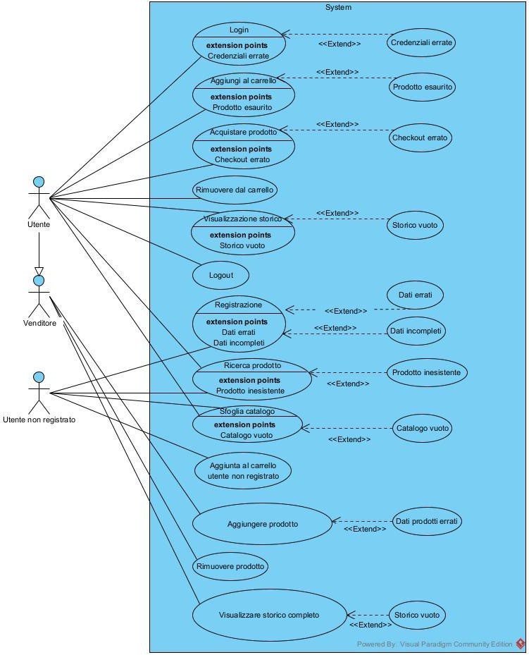

|  |  |
| --- | --- |
| Nome caso d’uso | UC1 – Registrazione |
| Attori | Utente non registrato |
| Entry Condition | L’utente si trova sulla home e clicca sul pulsante “Registrati” |
| Flusso degli eventi |  |
| 1. L’utente clicca “Registrati” 2. Il sistema reindirizza alla pagina di registrazione. 3. L’utente inserisce i dati richiesti, rispettando i formati 4. Clicca sul tasto “Registrati ora!” per confermare il suo volere creare un account 5. Il sistema verifica i dati inseriti 6. Se corretti, procede all’inserimento del nuovo account nel database 7. Reindirizza l’utente alla home page |
| Eccezioni | * Se i dati non sono corretti, verrà visualizzato un messaggio di errore sul campo del dato   (UC 1.1 – Dati errati);   * Se l’utente chiude la finestra della pagina registrazione senza aver cliccato sul tasto “Registrati ora!”, i dati inseriti vengono scartati (UC 1.2 – Dati incompleti); |
| Exit condition | La registrazione dell’utente si conclude con successo e il suo account viene inserito nel database |

|  |  |
| --- | --- |
| Nome caso d’uso | UC2 – Login |
| Attori | Utente |
| Entry Condition | L’utente si trova sulla home page e clicca sul pulsante “Accedi” |
| Flusso degli eventi |  |
| 1. L’utente clicca sul tasto “Accedi” 2. Il sistema reindirizza alla pagina del login 3. L’utente inserisce e-mail e password (stabiliti durante la registrazione) 4. Clicca su “Accedi ora!” 5. Se le credenziali corrispondono con quelle   salvate nel database, viene reindirizzato alla home page |
| Eccezioni | Se le credenziali sono errate, viene visualizzato un messaggio di errore e si richiede all’utente di  reinserirle (UC 2.1 – Credenziali errate); |
| Exit condition | Se le credenziali sono corrette, l’utente viene reindirizzato alla home page |

|  |  |
| --- | --- |
| Nome caso d’Uso | UC3 – Aggiungi al carrello |
| Attori | Utente |
| Entry Condition | L’utente si trova sulla pagina di dettagli di un prodotto e clicca su “Aggiungi al carrello” per, appunto, inserire il prodotto nel suo carrello |
| Flusso degli eventi |  |
| 1. L’utente clicca su “Aggiungi al carrello” 2. Il prodotto viene aggiunto al carrello |
| Eccezioni | Se un prodotto non è più disponibile oppure è terminato, il pulsante per l’aggiunta al carrello non risulterà cliccabile (UC 3.1 – Prodotto esaurito) |
| Exit condition | Il prodotto viene aggiunto al carrello |

|  |  |
| --- | --- |
| Nome caso d’Uso | UC4 – Ricerca prodotto |
| Attori | Utente, utente non registrato |
| Entry Condition | L’utente ricerca un prodotto inserendo il nome nella barra di ricerca della home page |
| Flusso degli eventi |  |
| 1. Inserisce il nome del prodotto nella barra di ricerca della home page 2. Clicca sul tasto “Cerca” 3. L’utente viene reindirizzato ad una pagina di risultati contente i prodotti con il nome   corrispondente al parametro di ricerca |
| Eccezioni | Se non ci sono prodotti corrispondenti al nome ricercato, l’utente viene reindirizzato ad una pagina di errore (UC 4.1- Prodotto inesistente) |
| Exit condition | L’utente visualizzerà i prodotti corrispondenti al parametro di ricerca |

|  |  |  |
| --- | --- | --- |
| Nome caso d’Uso | UC5 – Sfoglia catalogo | |
| Attori | Utente, utente non registrato | |
| Entry Condition | L’utente apre il sito di “EdenJewelry”” e si trova sulla home page | |
| Flusso degli eventi |  |  |
| 1. Apre il sito di “EdenJewelry” 2. Mostra sulla home page i prodotti che sono presenti nel catalogo 3. L’utente scorre la home page verso il basso e visualizza i vari prodotti che compongono il catalogo | |
| Eccezioni | Se non ci sono prodotti nel catalogo, verrà visualizzato un messaggio di errore sulla home | |

|  |  |
| --- | --- |
|  | page (UC 5.1- Catalogo vuoto) |
| Exit condition | L’utente visualizzerà il catalogo e sarà in grado di  sfogliarlo |

|  |  |  |
| --- | --- | --- |
| Nome caso d’Uso | UC6 – Aggiunta al carrello utente non registrato | |
| Attori | Utente non registrato | |
| Entry Condition | L’utente si trova sulla pagina di specifiche di un prodotto | |
| Flusso degli eventi |  |  |
| 1. Clicca sul pulsante “Aggiungi al carrello” 2. Non avendo effettuato l’accesso, il sistema non salverà l’aggiunta 3. Reindirizzerà l’utente alla pagina di login (dove l’utente troverà anche una voce “Registrati” per   creare un account) | |
| Eccezioni |  | |
| Exit condition | L’utente effettua con successo la registrazione e può ritentare l’aggiunta del prodotto al carrello | |

|  |  |
| --- | --- |
| Nome caso d’Uso | UC7 – Acquistare prodotto |
| Attori | Utente |
| Entry Condition | L’utente si trova sulla pagina di visualizzazione del carrello |
| Flusso degli eventi |  |
| 1. L’utente clicca sul pulsante “Procedi all’acquisto” 2. L’utente viene reindirizzato ad una pagina dove verrà richiesto l’indirizzo ed il metodo di pagamento 3. L’utente clicca su “Acquista ora!” per confermare l’ordine degli articoli 4. Il sistema reindirizza l’utente in una pagina dove lo informa che l’ordine è andato a buon fine. |
| Eccezioni | Se l’indirizzo di consegna oppure il metodo di pagamento inseriti dall’utente non sono corretti,  l’ordine viene annullato e l’utente reindirizzato ad una pagina di errore (UC 7.1 – Checkout errato). |
| Exit condition | L’ordine viene inserito nello storico degli ordini e i  prodotti vengono rimossi dal carrello. |

|  |  |
| --- | --- |
| Nome caso d’Uso | UC8 – Rimuovere dal carrello |
| Attori | Utente |
| Entry Condition | L’utente si trova sulla pagina di visualizzazione del |

|  |  |
| --- | --- |
|  | carrello |
| Flusso degli eventi |  |
| 1. Clicca su “Elimina dal carrello” 2. L’entry del prodotto da eliminare, viene cancellata dalla tabella |
| Eccezioni |  |
| Exit condition | Il prodotto verrà eliminato dalla tabella e non sarà più visibile nella pagina del carrello dell’utente. |

|  |  |
| --- | --- |
| Nome caso d’Uso | UC9 – Visualizzazione storico |
| Attori | Utente |
| Entry Condition | L’utente si trova sulla sua area riservata |
| Flusso degli eventi |  |
| 1. L’utente accede alla sua area riservata 2. Clicca su “I miei ordini” 3. L’utente viene reindirizzato ad una pagina con il suo storico degli ordini effettuati |
| Eccezioni | Se l’utente non ha mai effettuato ordini, lo storico  risulterà vuoto (UC 9.1-Storico vuoto) |
| Exit condition | L’utente visualizzerà tutti i suoi ordini |

|  |  |
| --- | --- |
| Nome caso d’Uso | UC10 – Logout |
| Attori | Utente |
| Entry Condition | L’utente si trova sulla sua area riservata |
| Flusso degli eventi |  |
| 1. L’utente accede alla sua area riservata 2. Clicca su “Logout” 3. La sessione dell’utente viene interrotta |
| Eccezioni |  |
| Exit condition | La sessione dell’utente viene interrotta |

|  |  |
| --- | --- |
| Nome caso d’Uso | UC11 – Aggiungere prodotto |
| Attori | Venditore |
| Entry Condition | Il venditore si trova sulla sua area riservata |
| Flusso degli eventi |  |
| 1. Clicca sul tasto “Aggiungi prodotto” 2. Il venditore verrà reindirizzato ad una pagina con un form 3. Inserisce i dettagli del prodotto 4. Il venditore inserisce i dati, rispettando i formati richiesti 5. Clicca su “Conferma aggiunta prodotto” 6. I dati del prodotto verranno inseriti nel catalogo |
| Eccezioni | Se i dati inseriti sono errati, verrà visualizzato un messaggio di errore in corrispondenza dei campi |

|  |  |
| --- | --- |
|  | (UC 1.1- Dati prodotto errati) |
| Exit condition | Il prodotto è stato inserito nel catalogo |

|  |  |
| --- | --- |
| Nome caso d’Uso | UC12 – Rimuovere prodotto |
| Attori | Venditore |
| Entry Condition | Il venditore si trova sulla sua area riservata |
| Flusso degli eventi |  |
| 1. Clicca sul tasto “Rimuovi prodotto” 2. Il venditore verrà reindirizzato ad una pagina in cui sarà presente una barra di ricerca dove inserire il nome del prodotto da eliminare 3. Il venditore inserisce il nome del prodotto nella barra di ricerca 4. clicca su “Cerca” 5. Il venditore riceverà come risultato della ricerca i prodotti corrispondenti al nome affiancati da un tasto “Elimina” 6. Il venditore clicca sul tasto “Elimina” del prodotto che vuole rimuovere del catalogo 7. Il prodotto verrà eliminato del catalogo |
| Eccezioni |  |
| Exit condition | Il prodotto verrà eliminato del catalogo |

|  |  |
| --- | --- |
| Nome caso d’Uso | UC13 – Visualizzare storico completo |
| Attori | Venditore |
| Entry Condition | Il venditore si trova sulla sua area riservata |
| Flusso degli eventi |  |
| 1. Clicca sul tasto “Storico ordini” 2. Il venditore verrà reindirizzato ad una pagina contenente tutti gli ordini effettuati sul sito |
| Eccezioni | Se non sono mai stati effettuati ordini sul sito,  storico risulterà vuoto (UC 9.1-Storico vuoto) |
| Exit condition | Il venditore visualizzerà lo storico degli ordini |

#### Object Model

Class Diagram

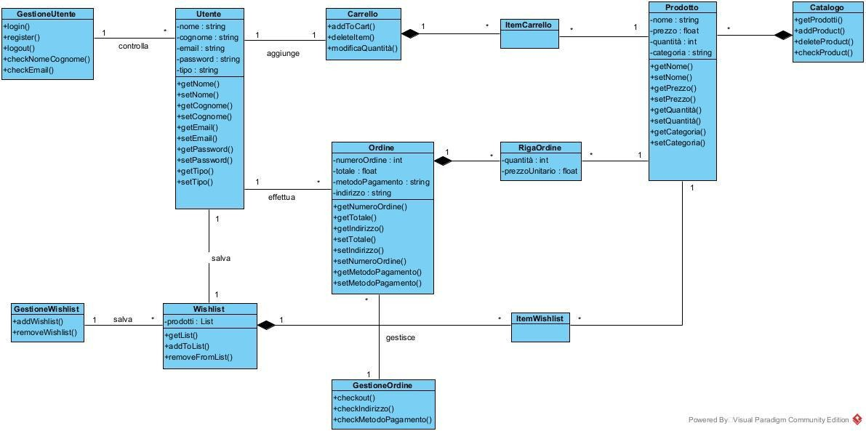

Dizionario dei dati

|  |  |
| --- | --- |
| Classe | Descrizione |
| Utente | Gestisce tutti i dati degli utenti |
| GestioneUtente | Mette a disposizione dei metodi per poter effettuare il login, il logout, la registrazione e la  validazione dei dati |
| Carrello | Classe in cui l’utente inserisce i prodotti che desidera acquistare. Non trattandosi ancora di un ordine effettivo, l’utente può modificare le quantità, oppure può eliminare prodotti dalla classe |
| ItemCarrello | Classe che rappresenta i singoli prodotti contenuti nel carrello. Quindi, permette di  averne una visione separata dall’insieme |
| Wishlist | Classe in cui l’utente visualizza i prodotti che piacciono e che desidera rimanere informato. |
| GestioneWishlist | Dispone di metodi per effettuare l’aggiunta e la  rimozione di prodotti dalla wishlist |
| ItemWishlist | Rappresenta il singolo prodotto nella wishlist |
| Ordine | Si tratta del passo successivo al carrello. Quindi, è una classe che contiene gli articoli che l’utente sta procedendo ad acquistare. Per poter  completare l’operazione, bisogna inserire i dati relativi al pagamento e all’indirizzo di consegna |
| RigaOrdine | Rappresenta il singolo prodotto nel ordine |
| GestioneOrdine | Contiene dei metodi per check/validazione di |

|  |  |
| --- | --- |
|  | indirizzo di spedizione e metodo di pagamento, e per la gestione del checkout (cioè la conferma dell’acquisto) |
| Prodotto | Classe che contiene informazioni sui prodotti |
| Catalogo | Classe che contiene tutti i prodotti che possono essere acquistati (tuttavia, non è sicuro ci sia  sempre la disponibilità all’acquisto-es: esaurimento scorte) |

#### Dynamic Model

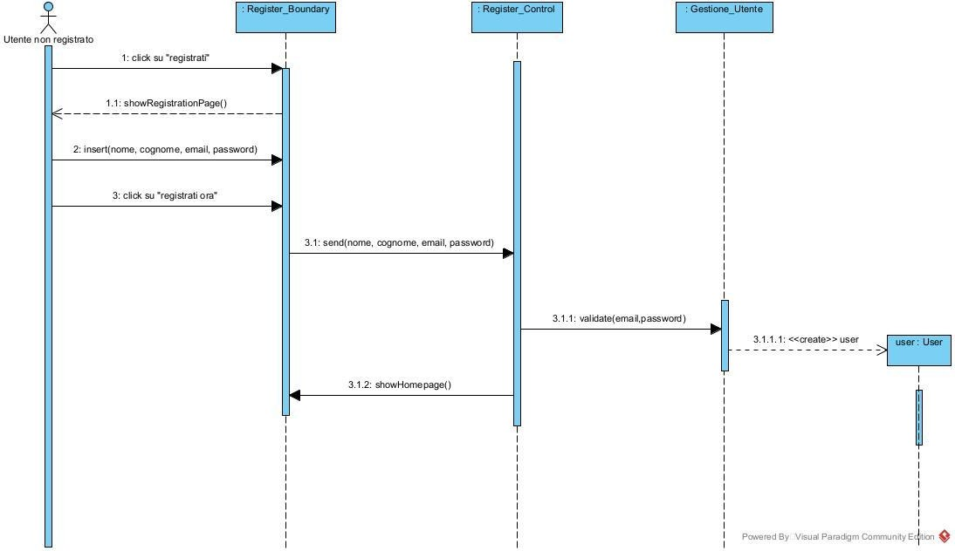Sequence Diagrams e Statechart Diagrams SD 1 – Registrazione

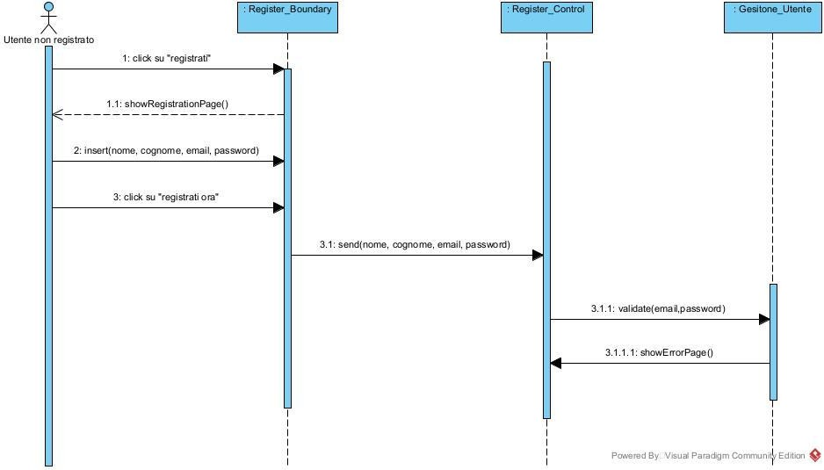SD 1.1 – Dati errati

SD 1.2 – Dati Incompleti

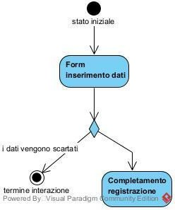

SD 2 – Login

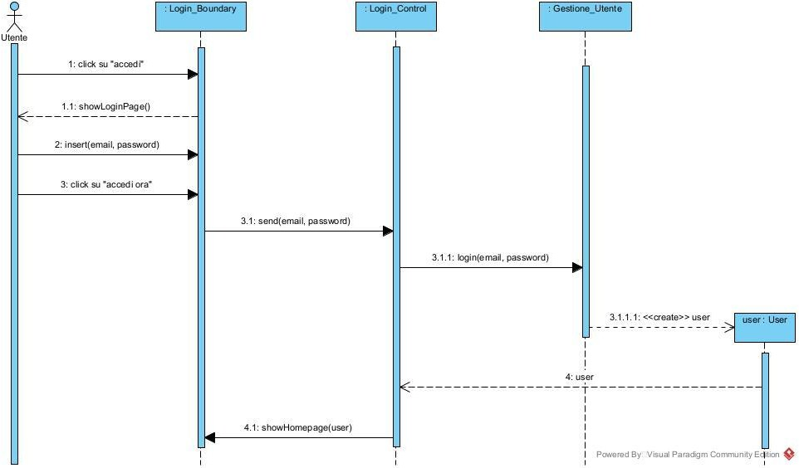

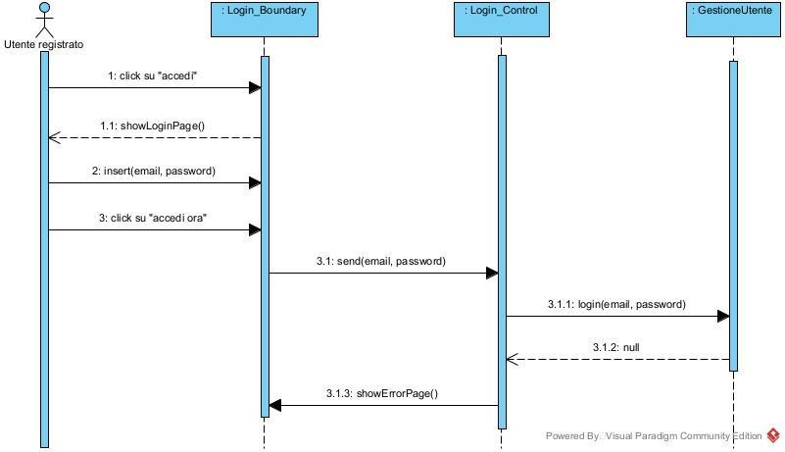SD 2.1 – Credenziali Errate

SD 3 – Aggiungi al carrello

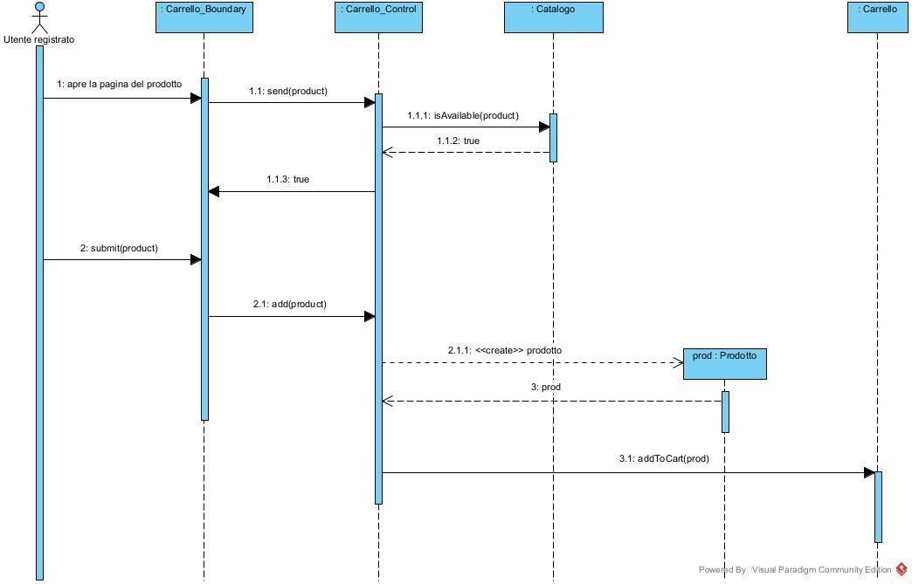

SD 3.1 – Prodotto Esaurito

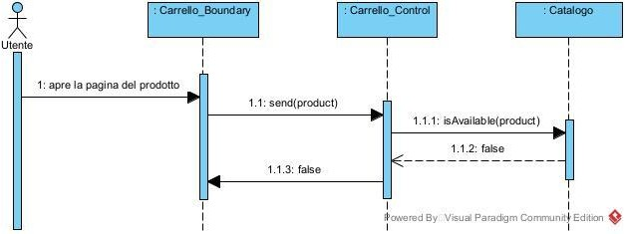

SD 4 – Ricerca Prodotto

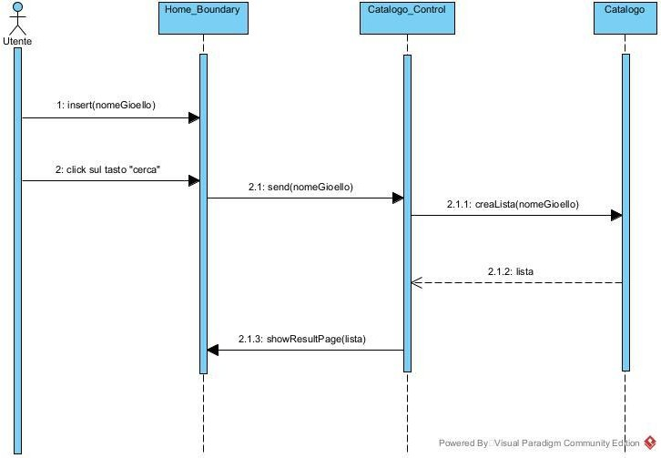

SD 4.1 – Prodotto Inesistente

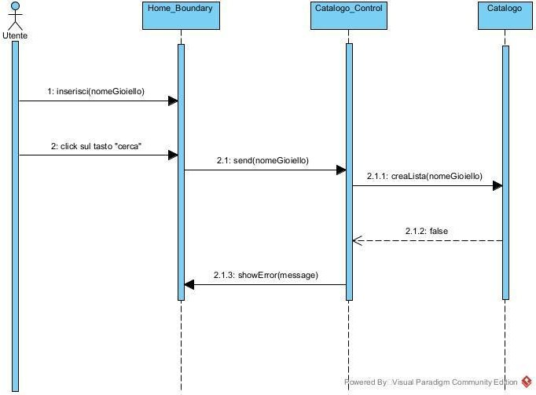

SD 5 – Sfoglia Catalogo

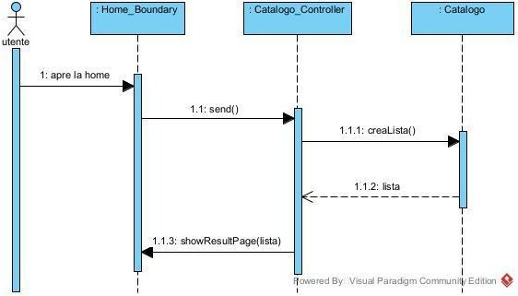

SD 5.1 – Catalogo Vuoto

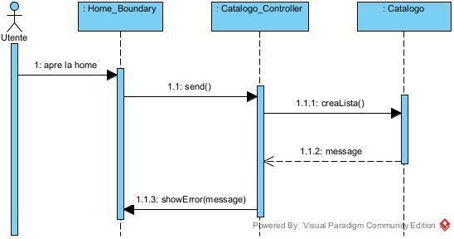

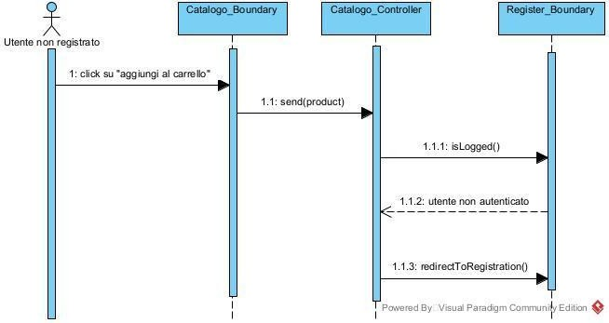SD 6 – Aggiunta al carrello utente non registrato

SD 7 – Acquistare prodotto

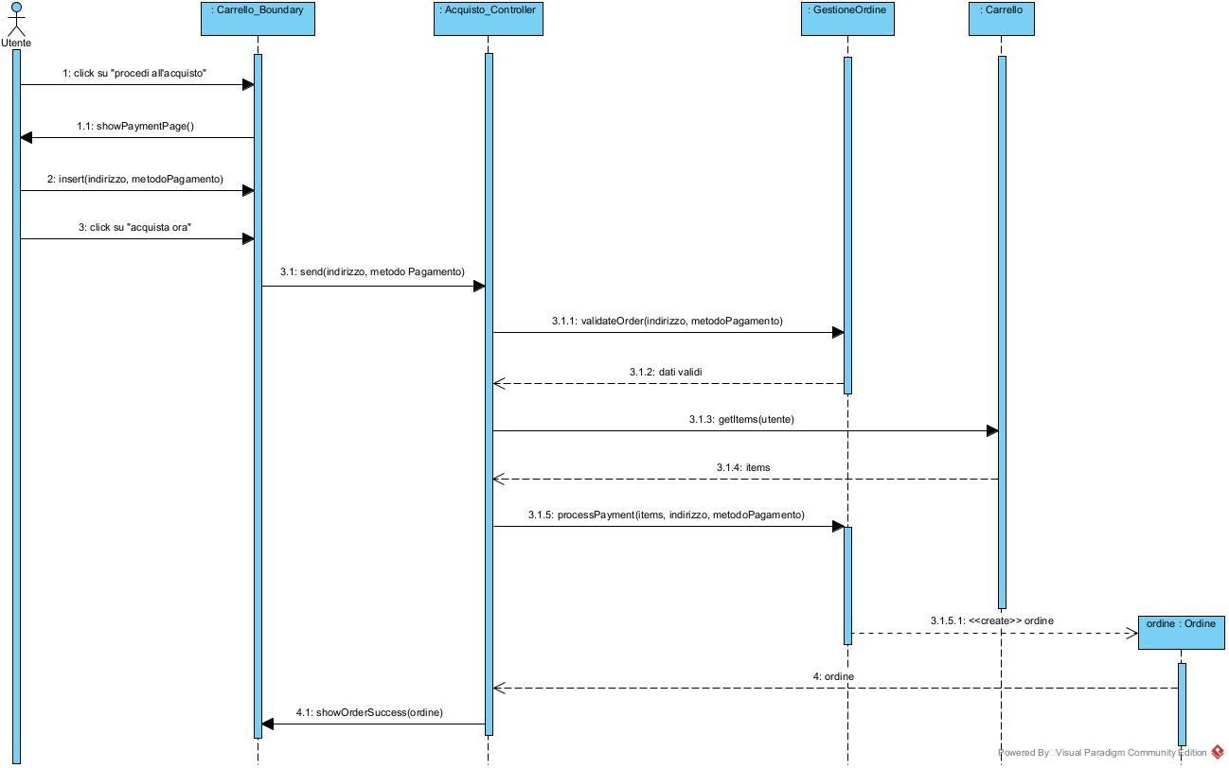

SD 7.1 – Checkout Errato

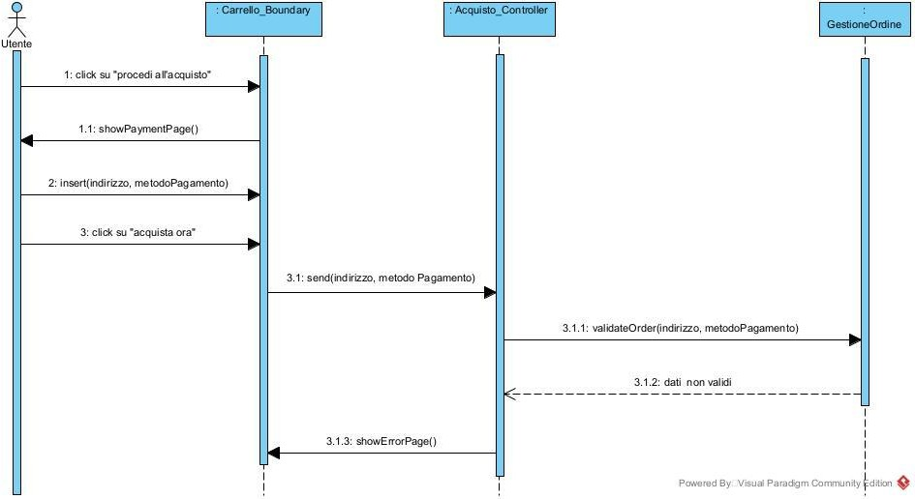

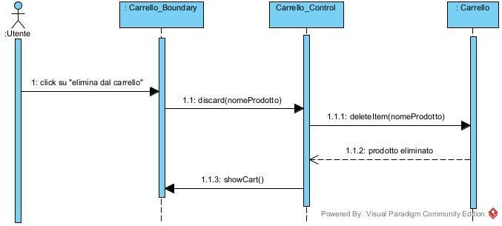SD 8 – Rimuovere dal carrello

SD 9 – Visualizzare storico

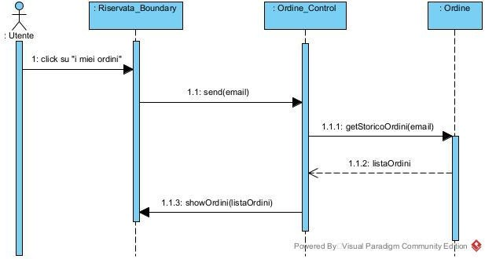

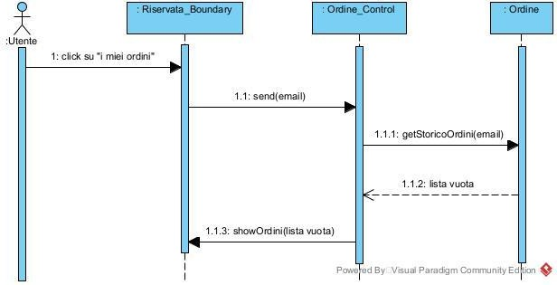SD 9.1 – Storico vuoto

SD 10 – Logout

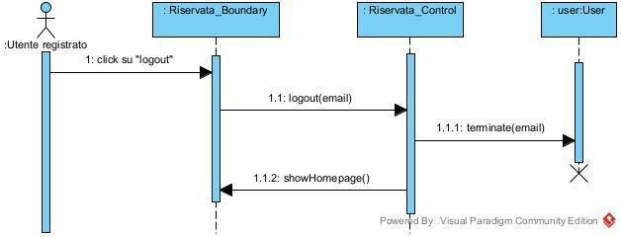

SD 11 – Aggiungere prodotto

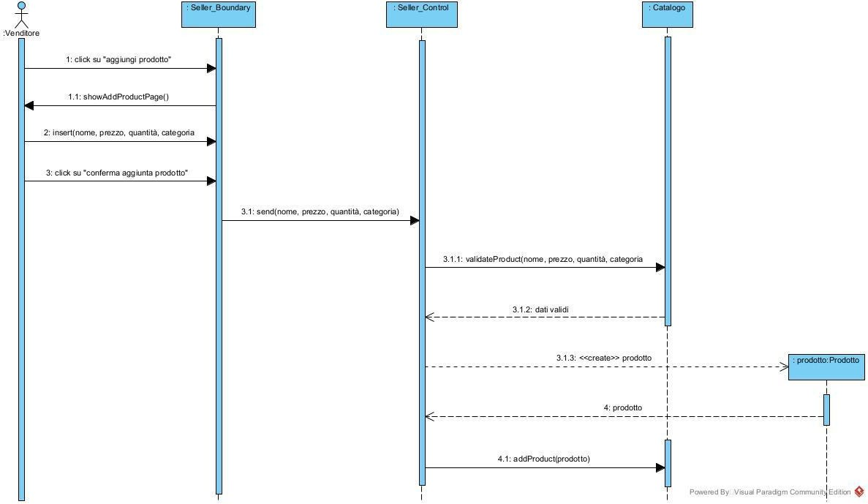

SD 11.1 – Dati prodotto errati

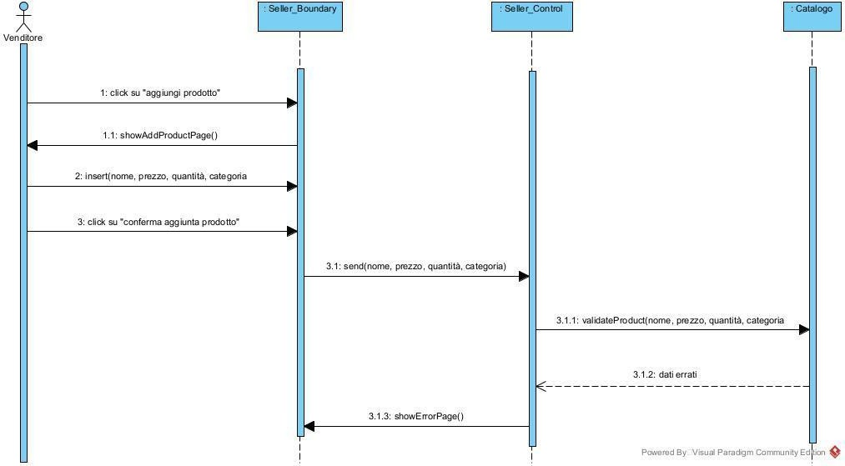

SD 12 – Rimuovere prodotto

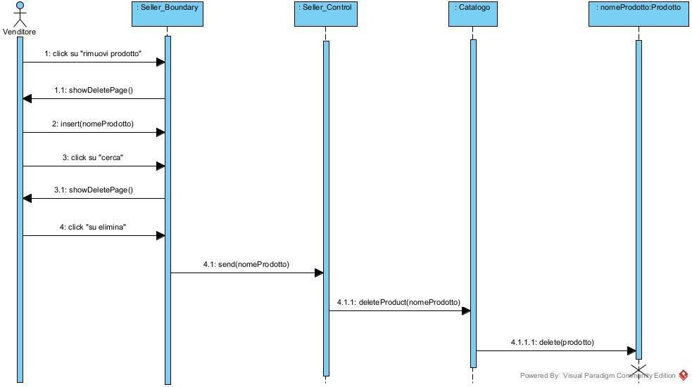

SD 13 – Visualizzare storico completo

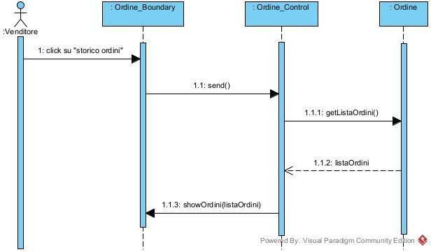

SD 13.1 – Storico vuoto

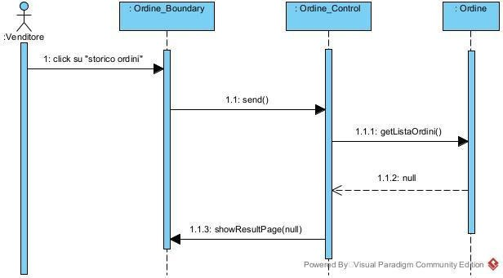

#### Mockups

* 1. 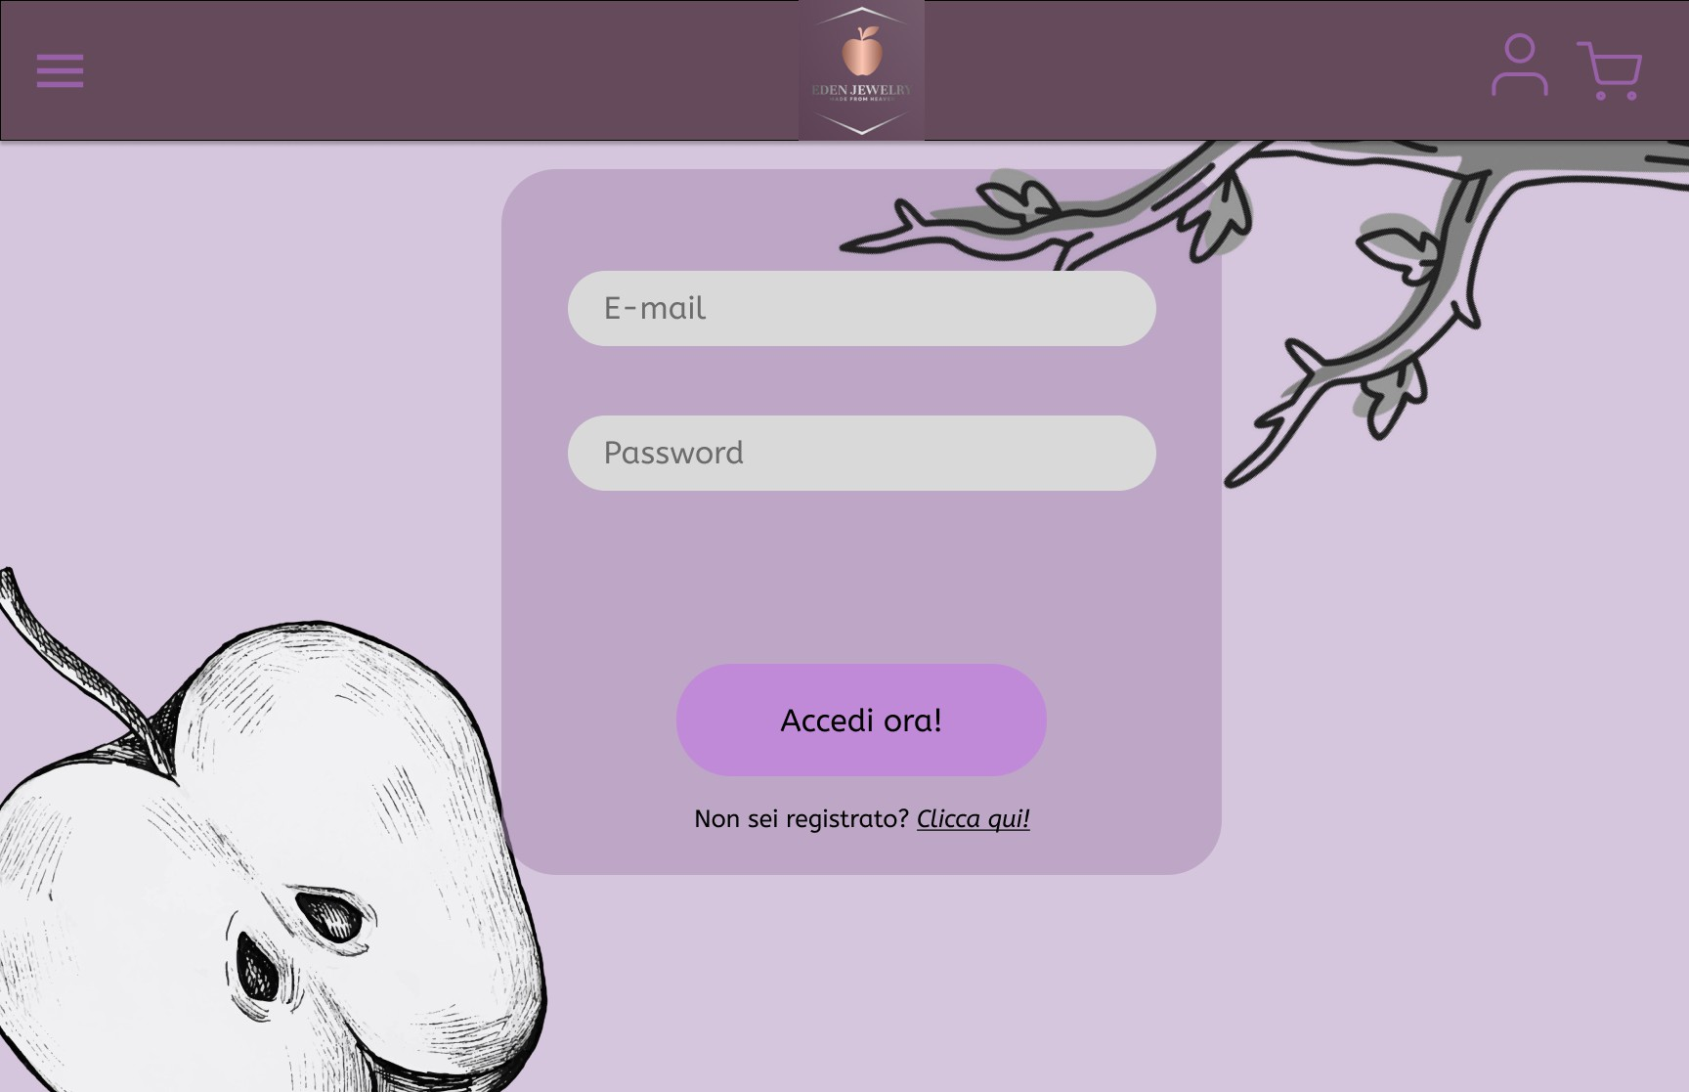Login User
  2. Login Error

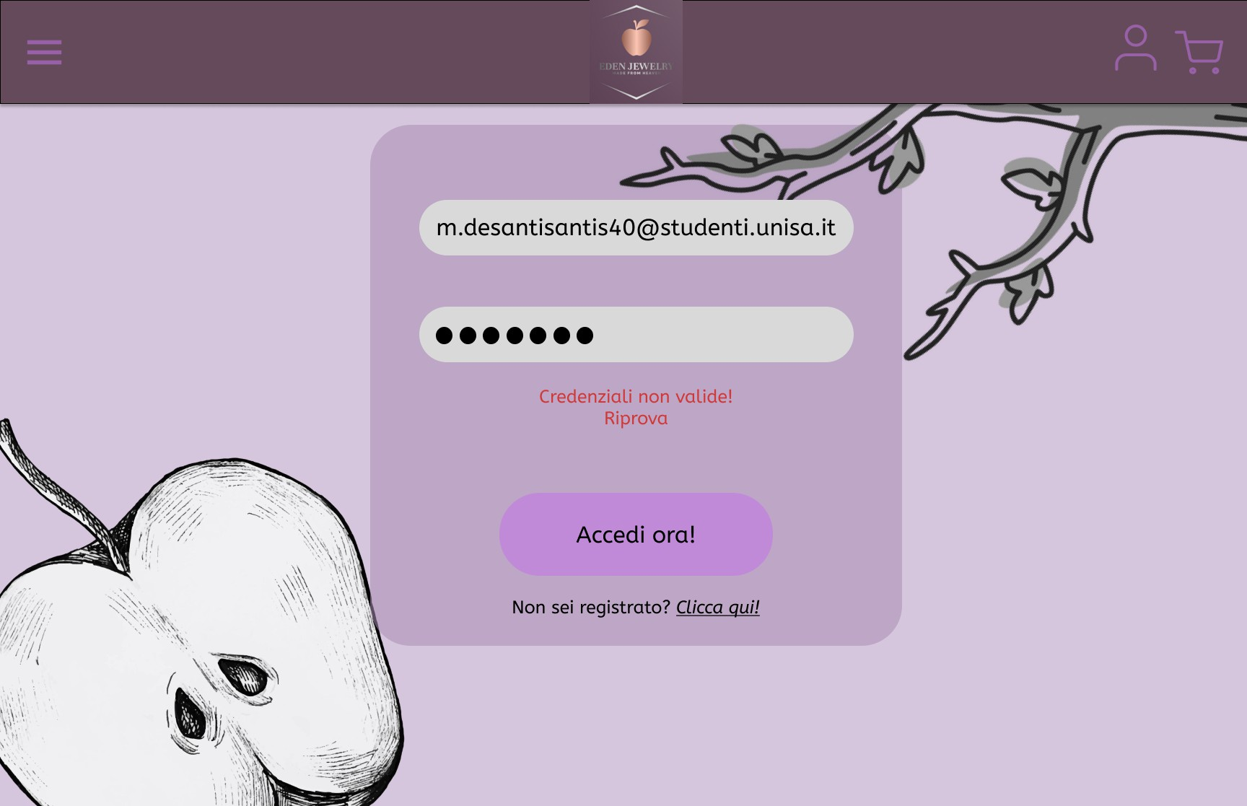

* 1. 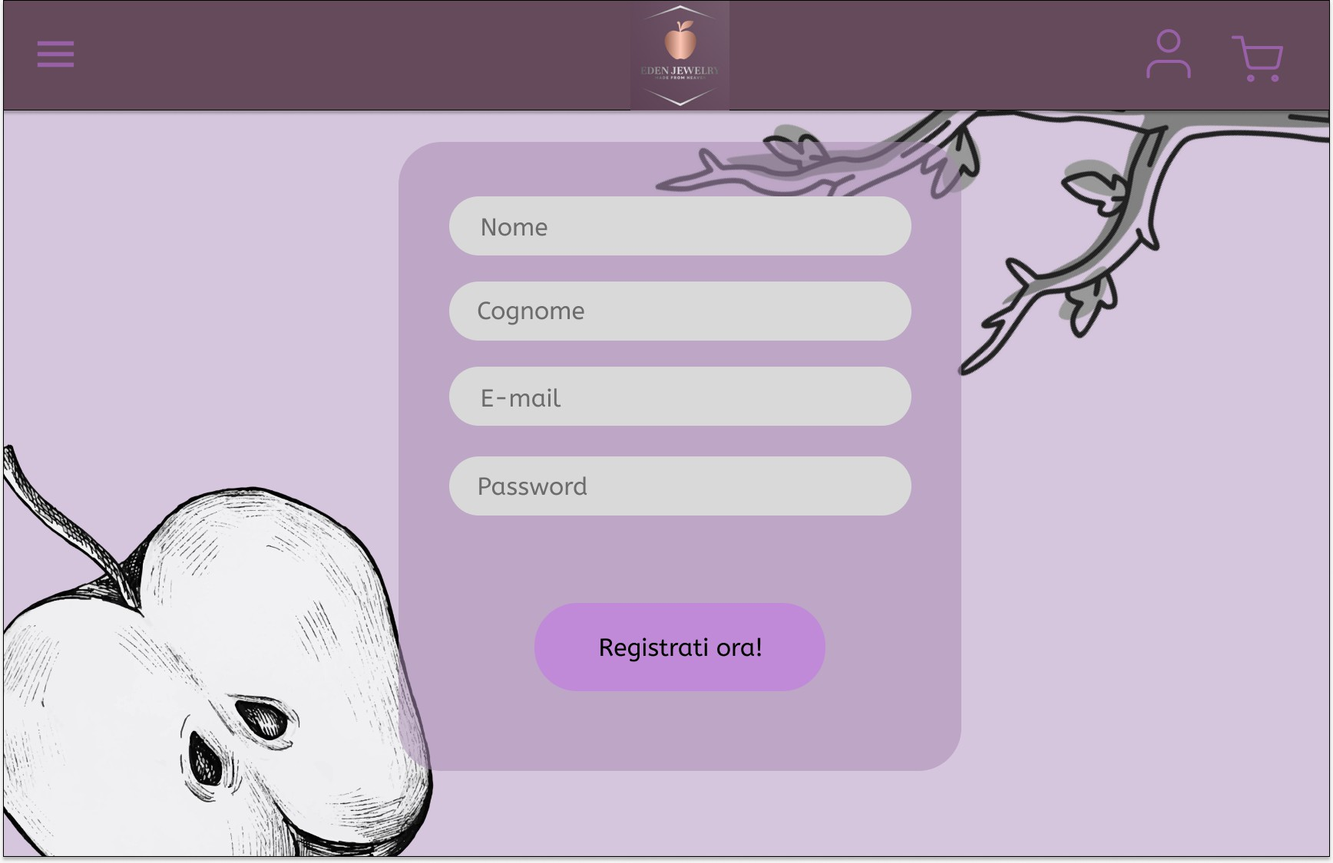Register
  2. Register Errore

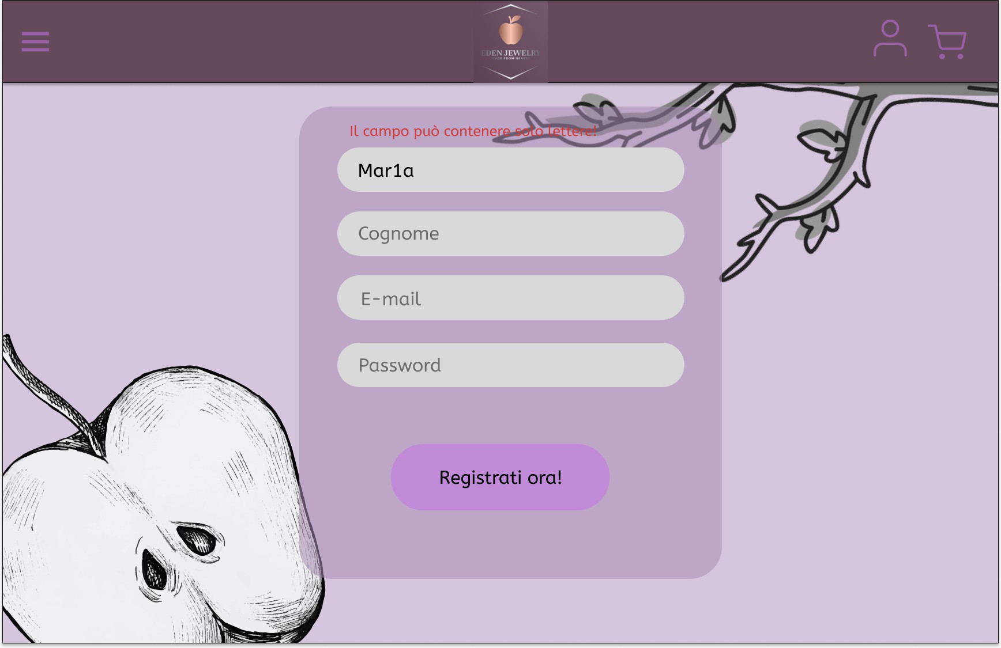

* 1. 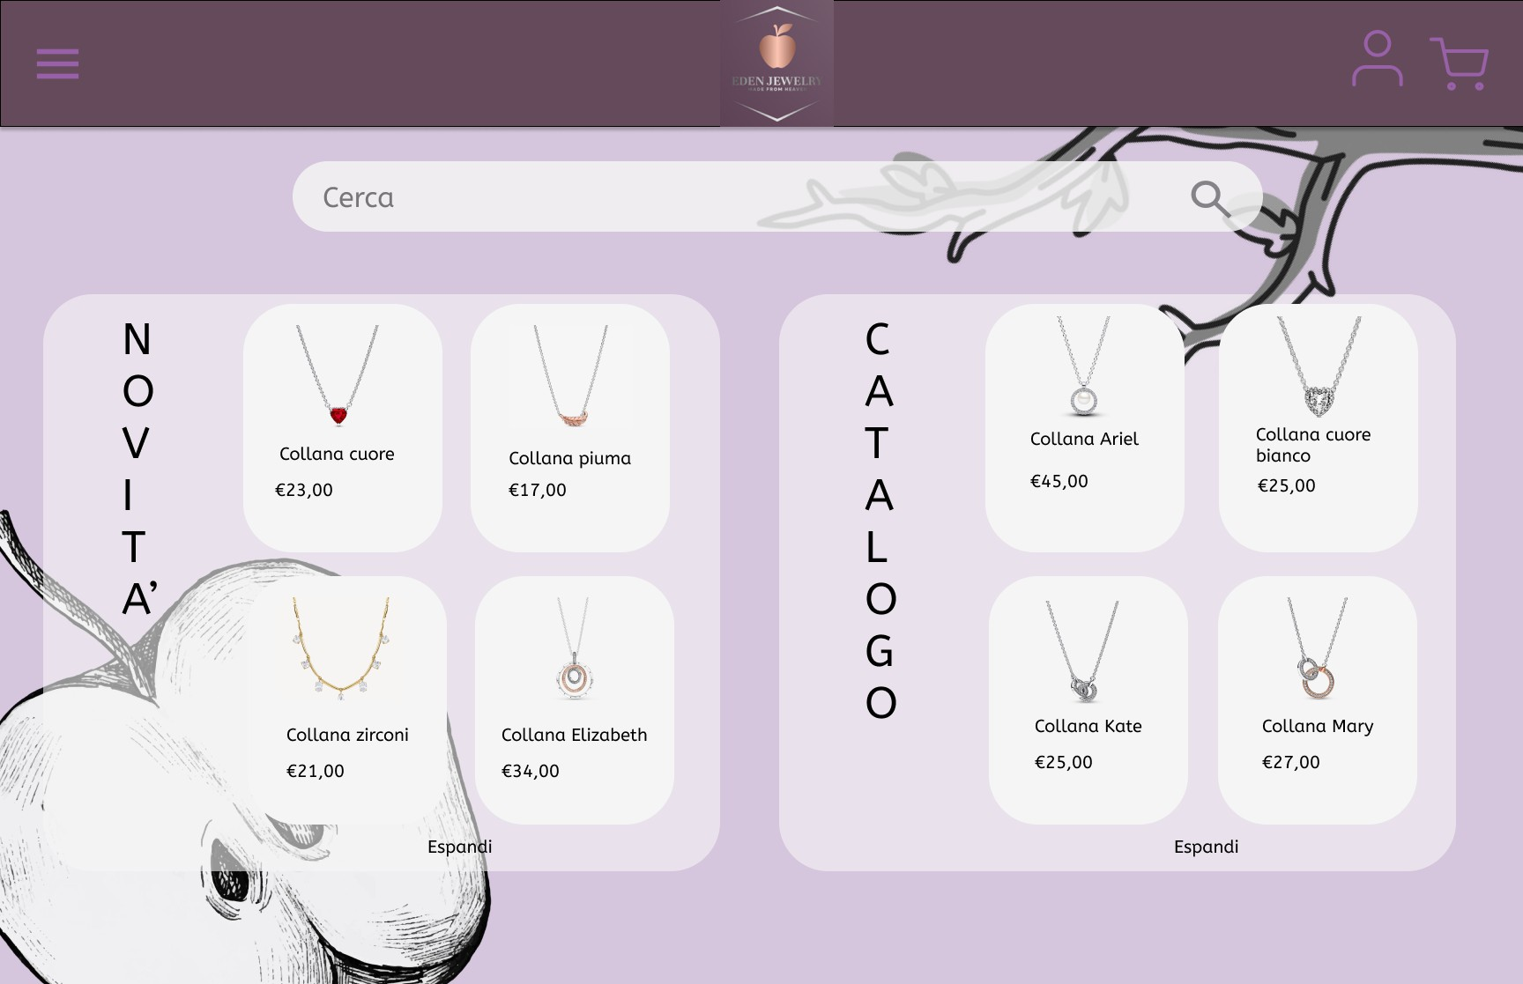Sfoglia Catalogo
  2. Sfoglia Catalogo Errore

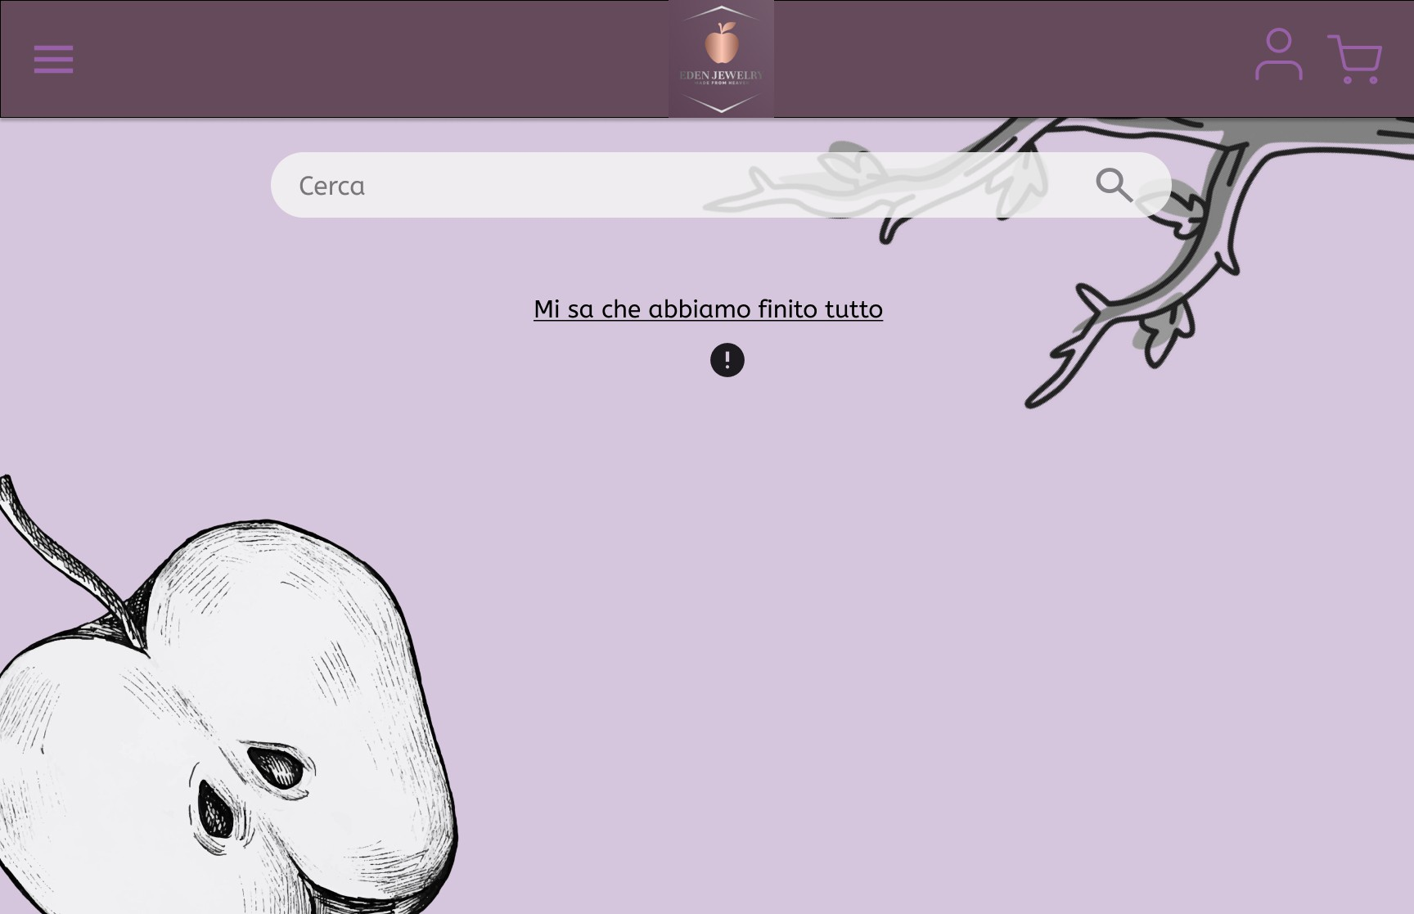

* 1. 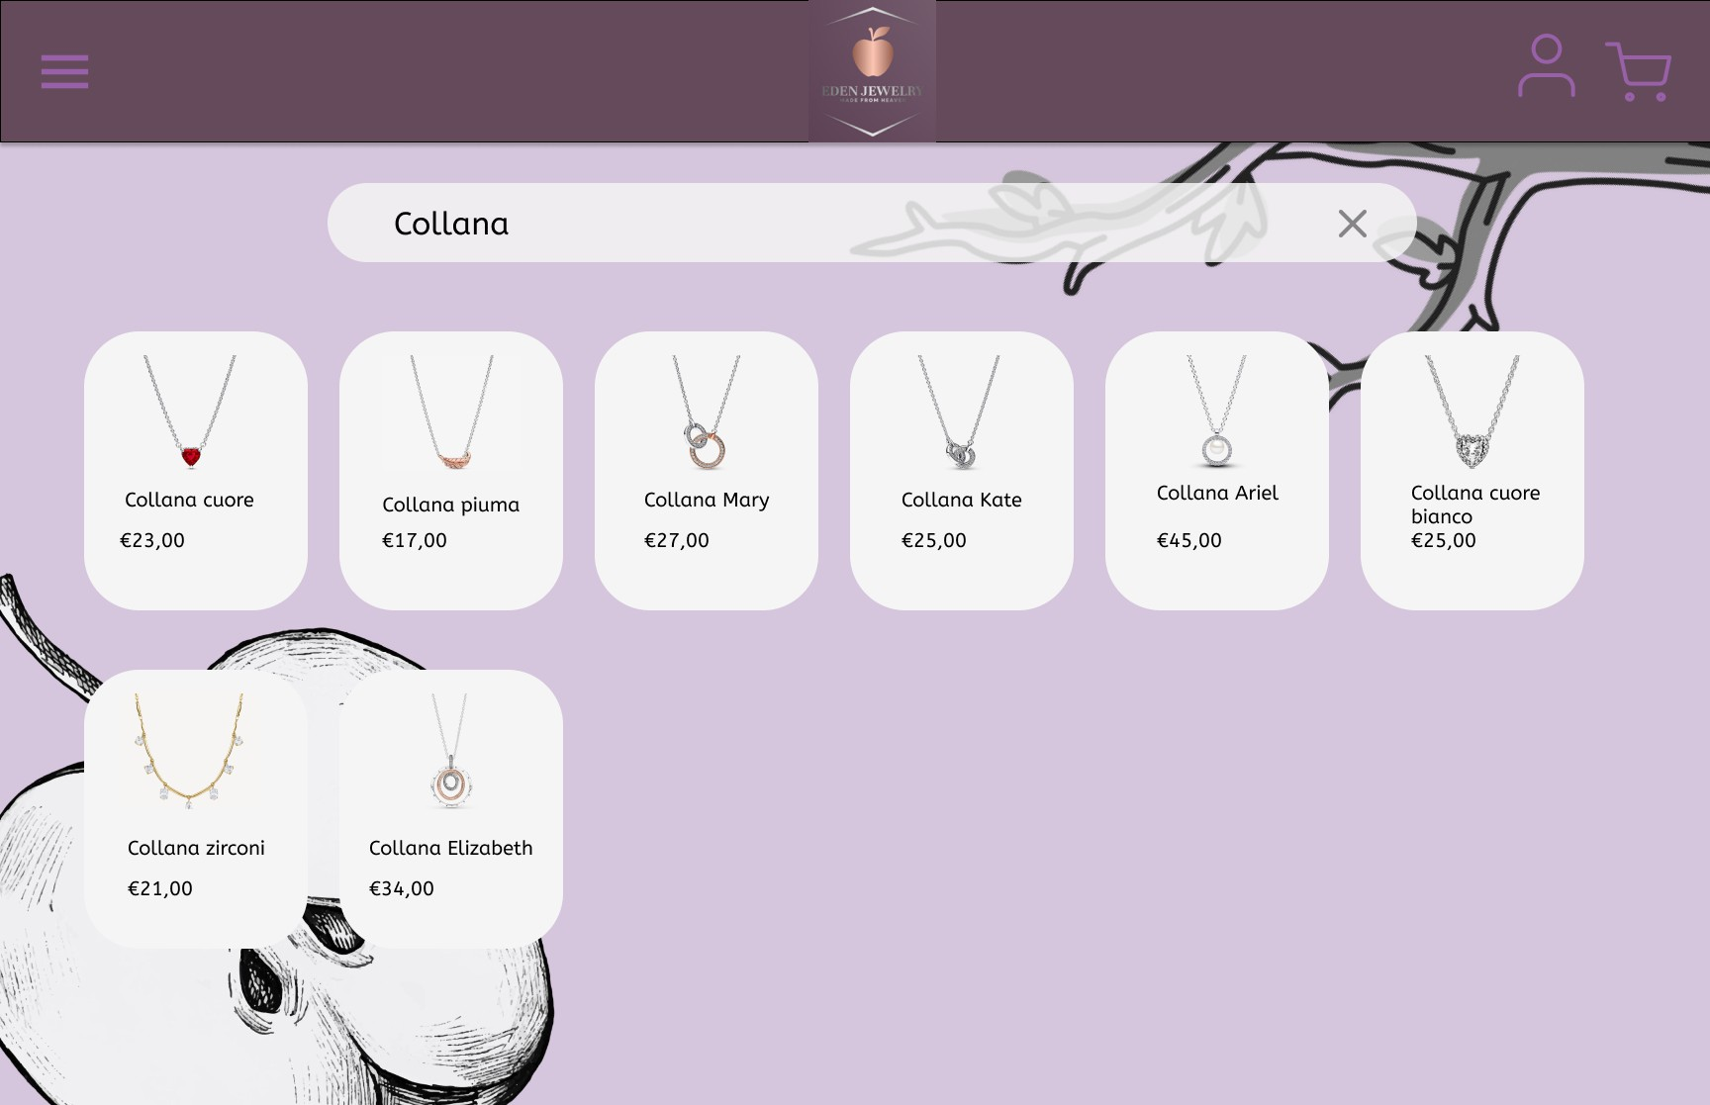Ricerca Prodotto
  2. Ricerca prodotto Errore

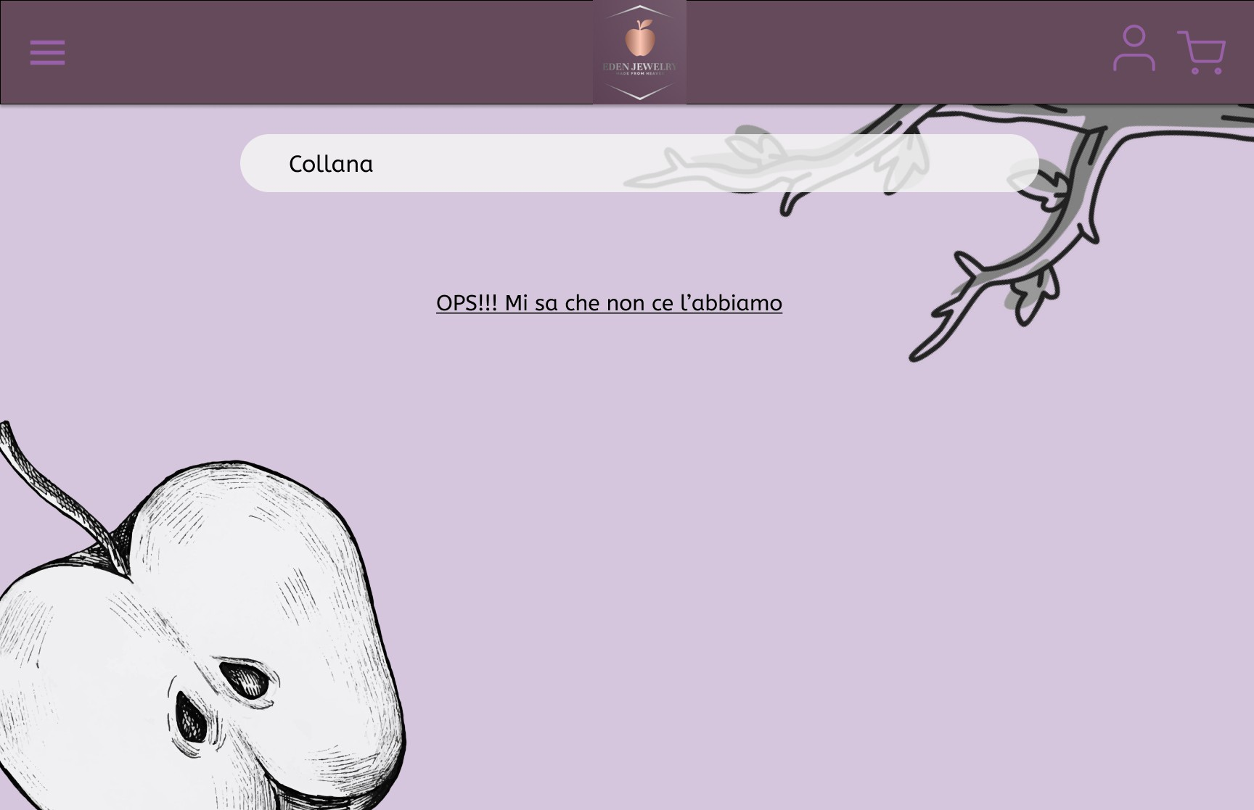

* 1. 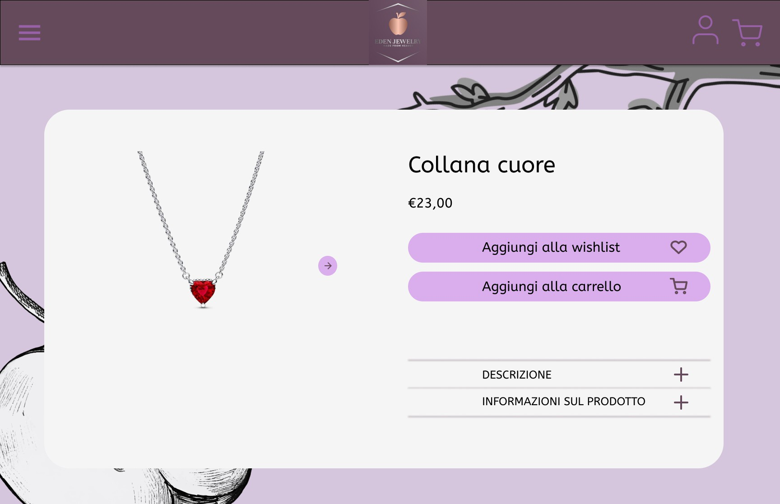Aggiungi al carrello
  2. 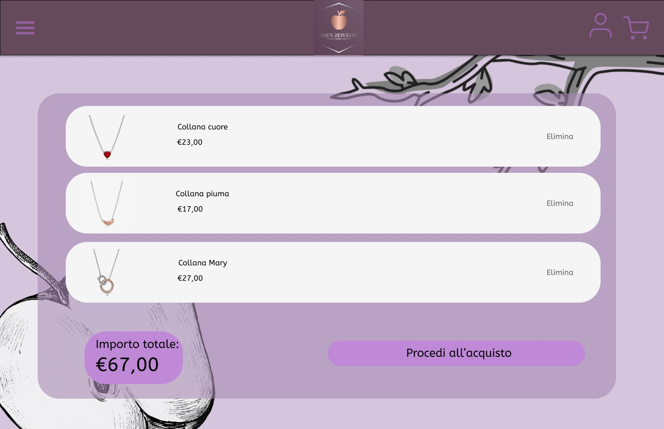Visualizza Carrello
  3. 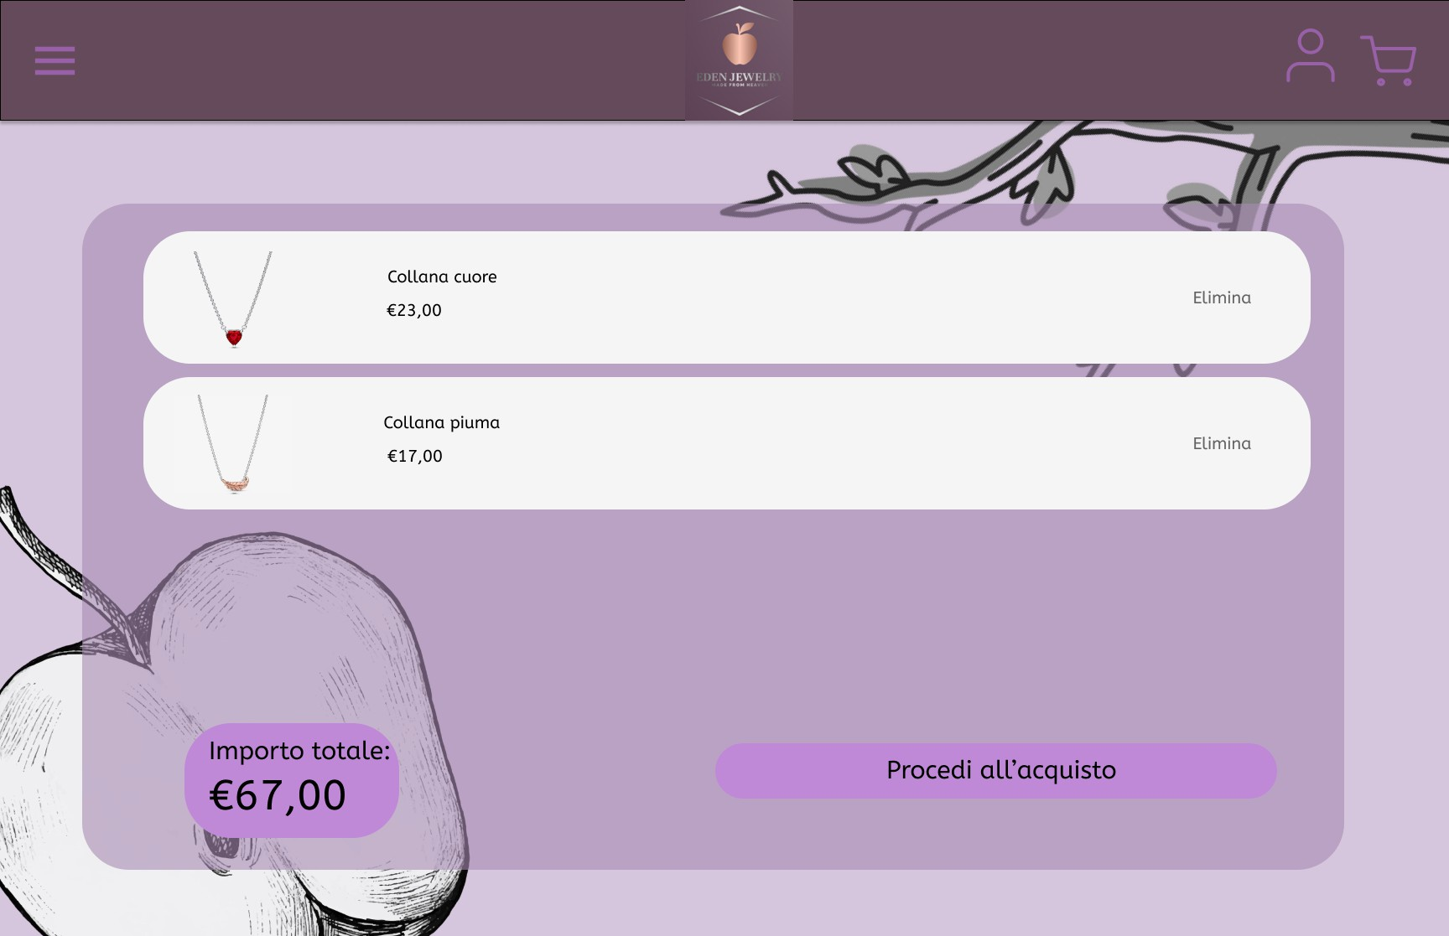Rimuovi Prodotto Carrello
  4. 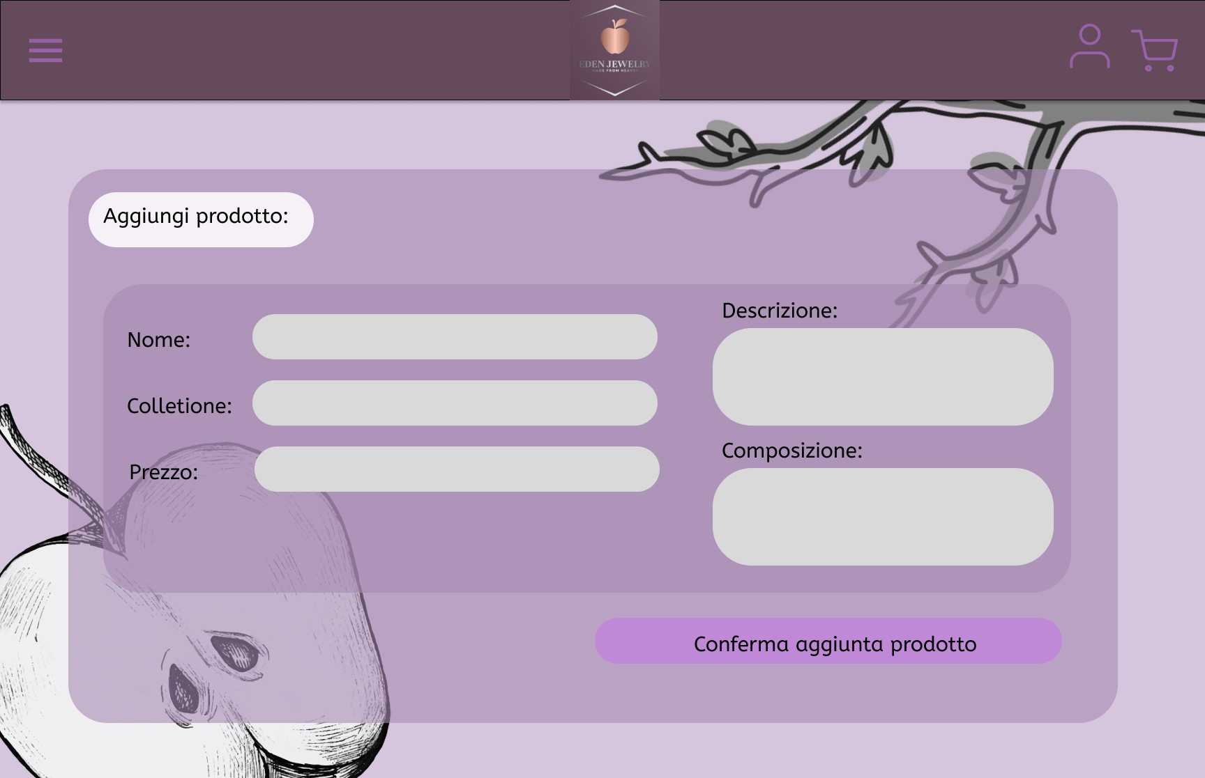Aggiungi Prodotto
  5. 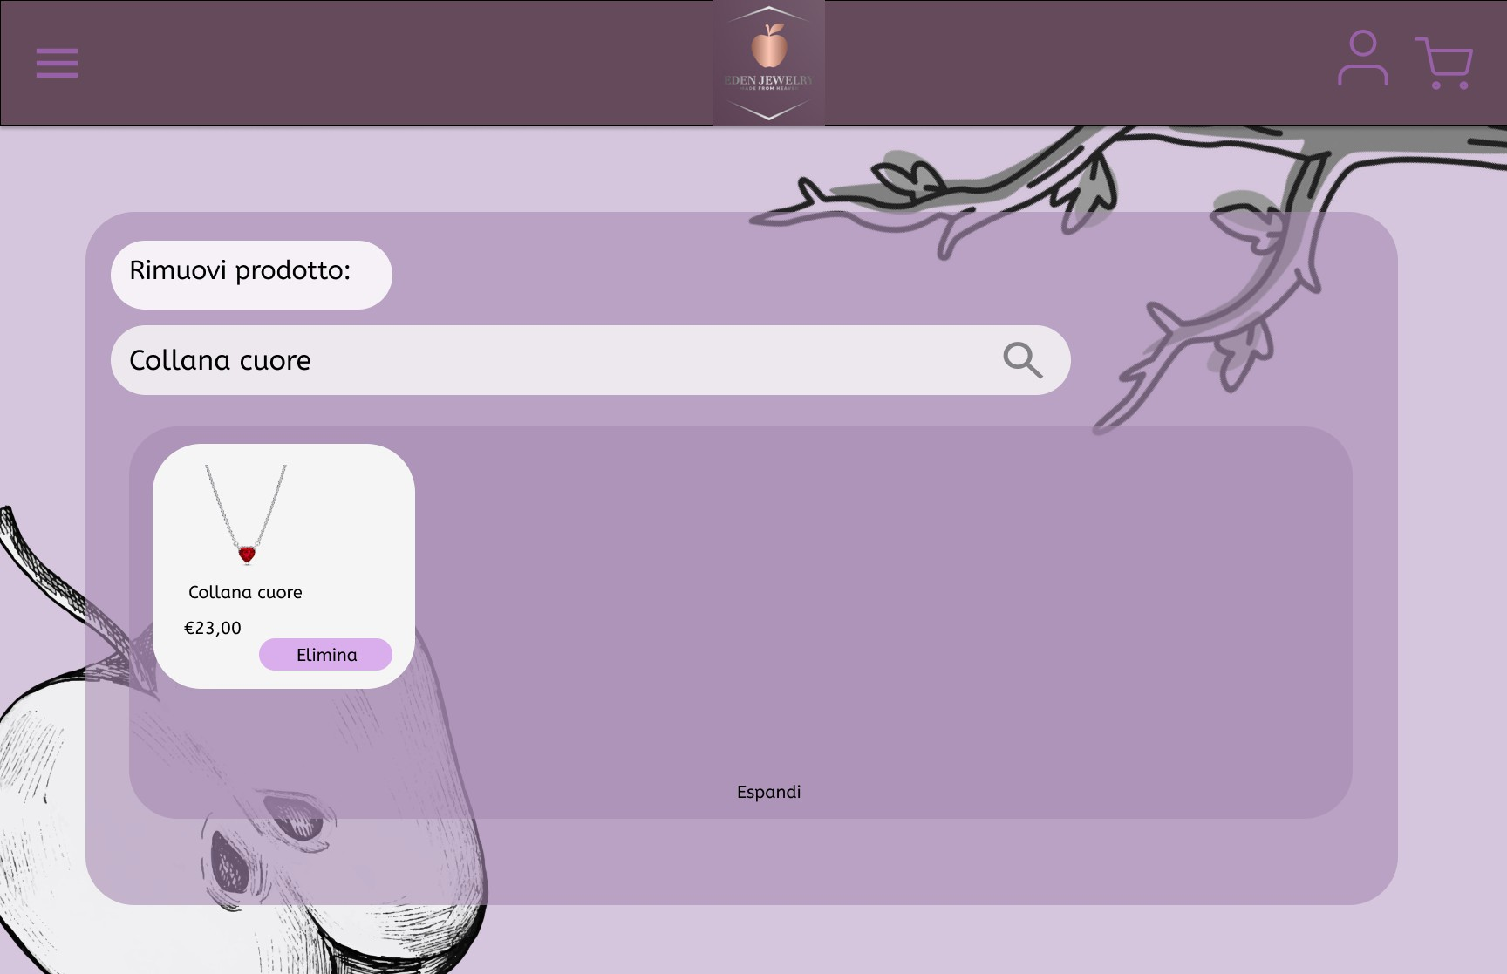Rimuovi Prodotto
  6. Visualizza Prodotto
  7. 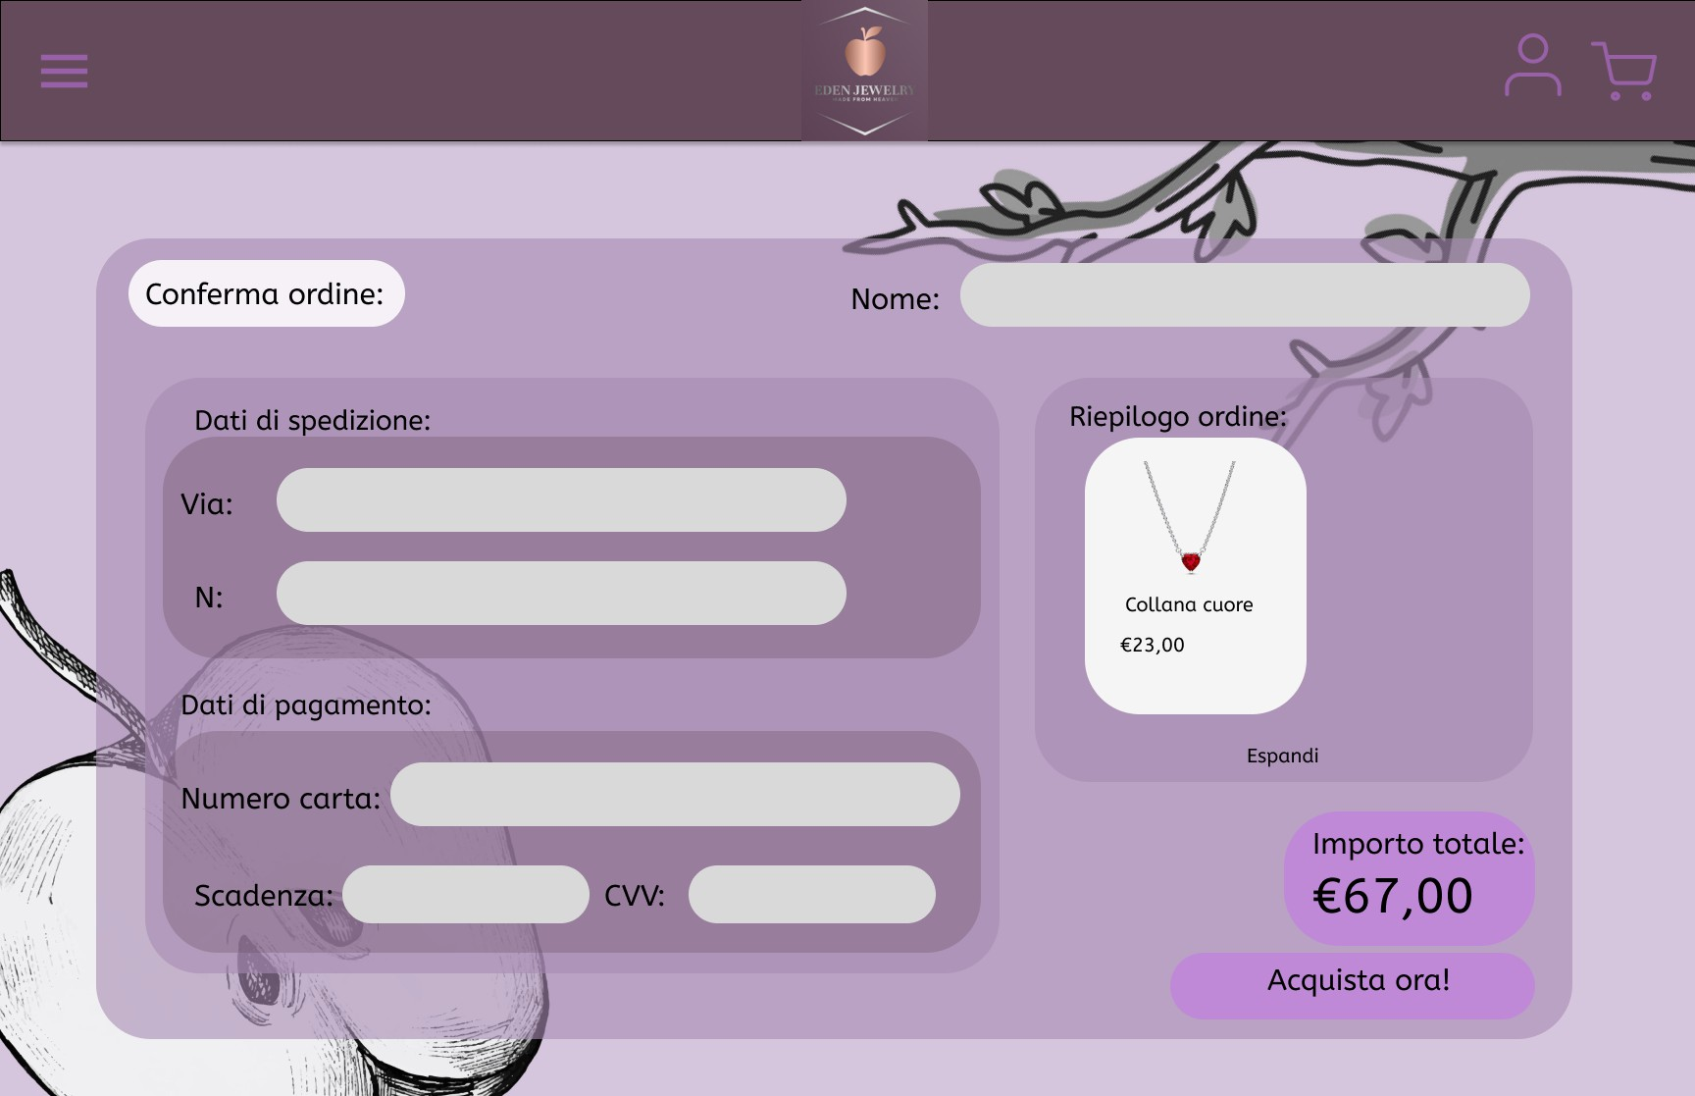Conferma Acquisto
  8. 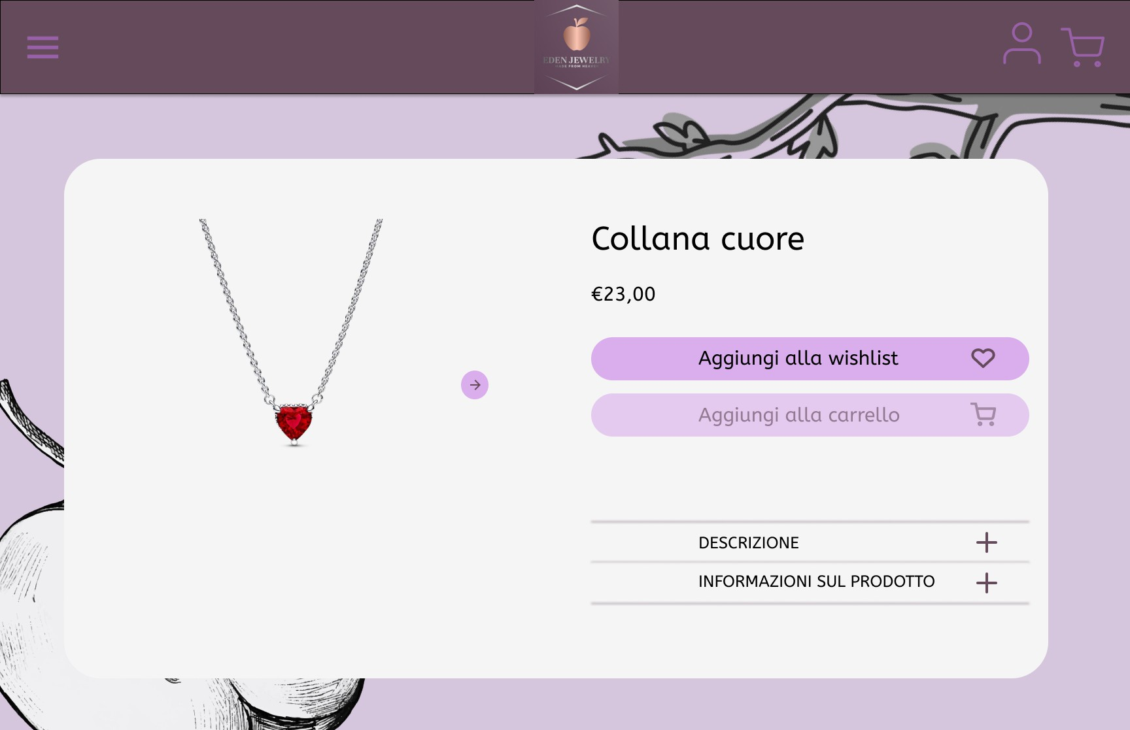Sold Out
  9. Visualizza profilo utente

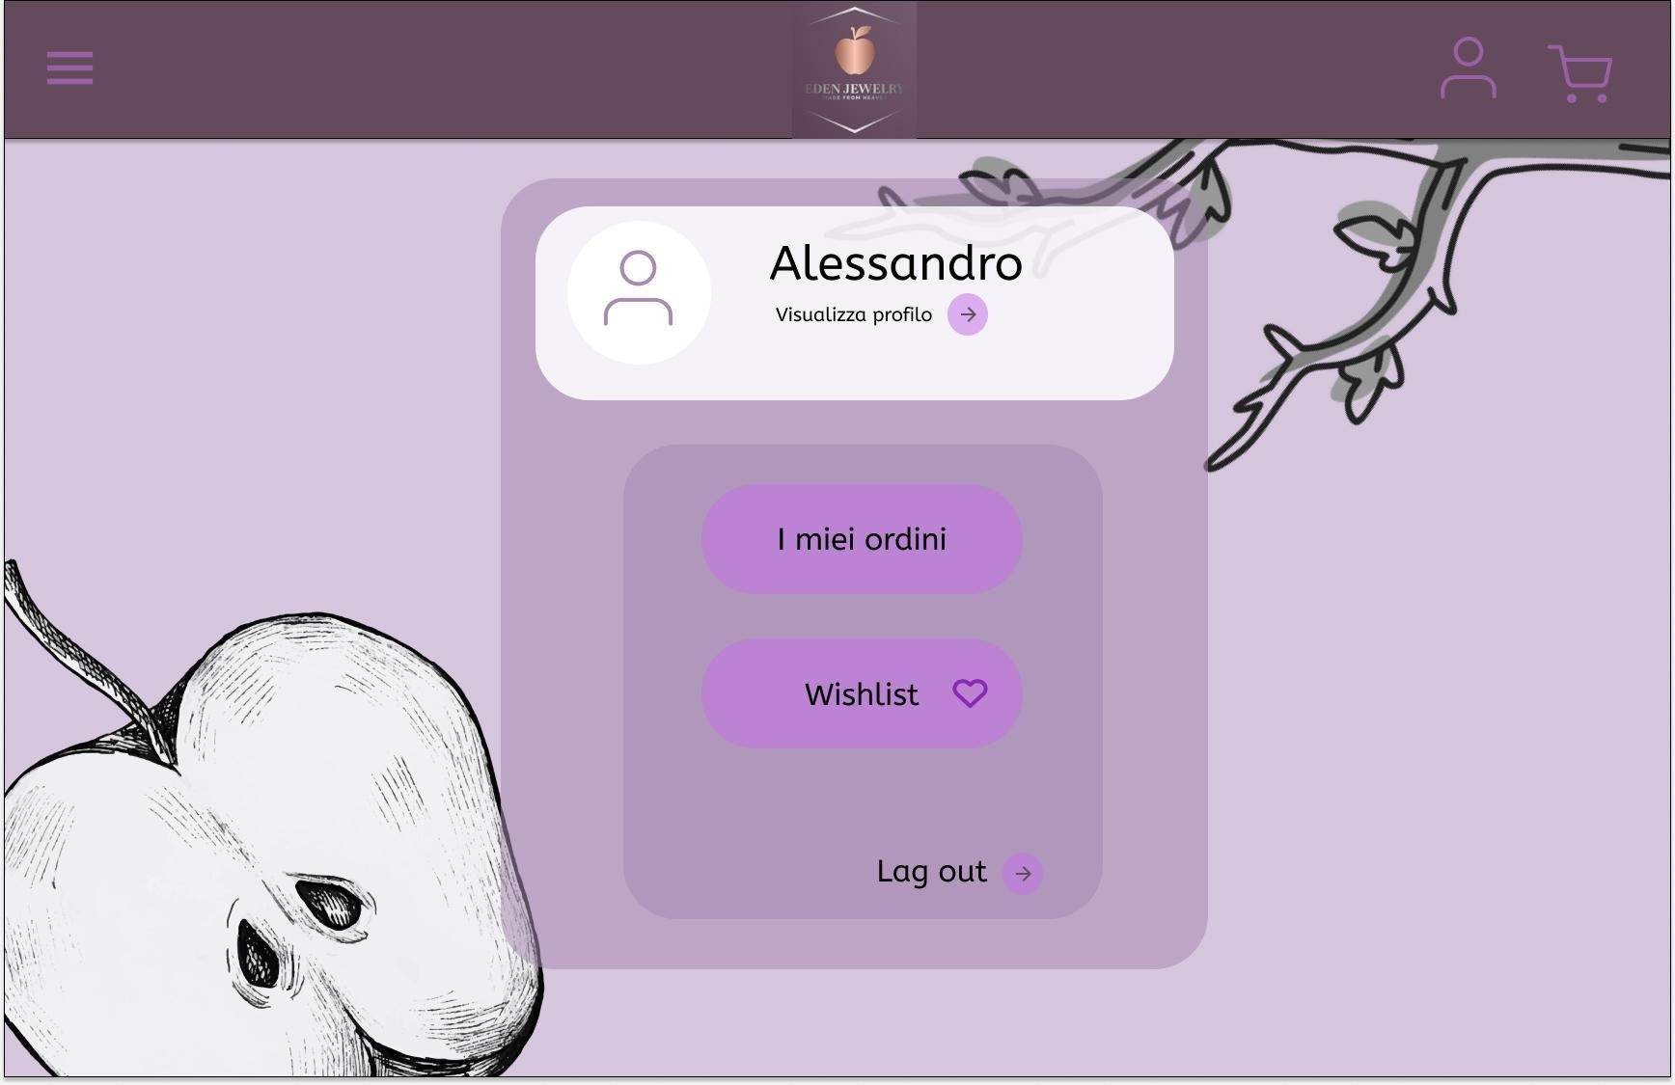

* 1. 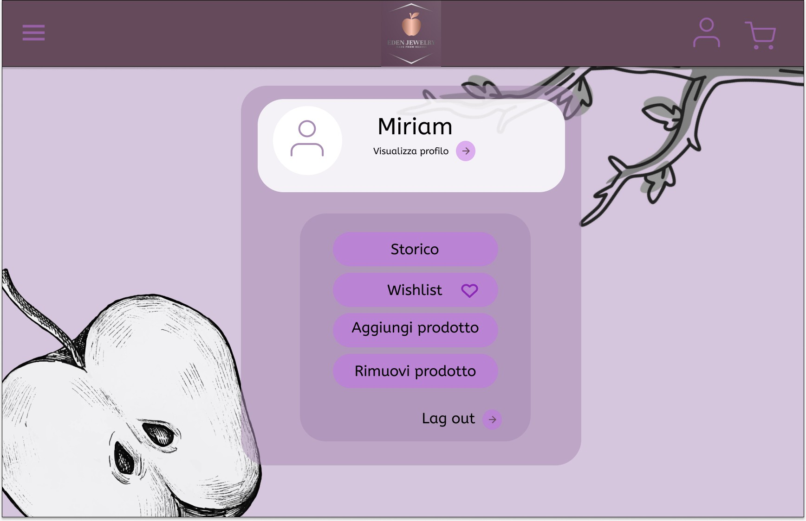Visualizza profilo venditore

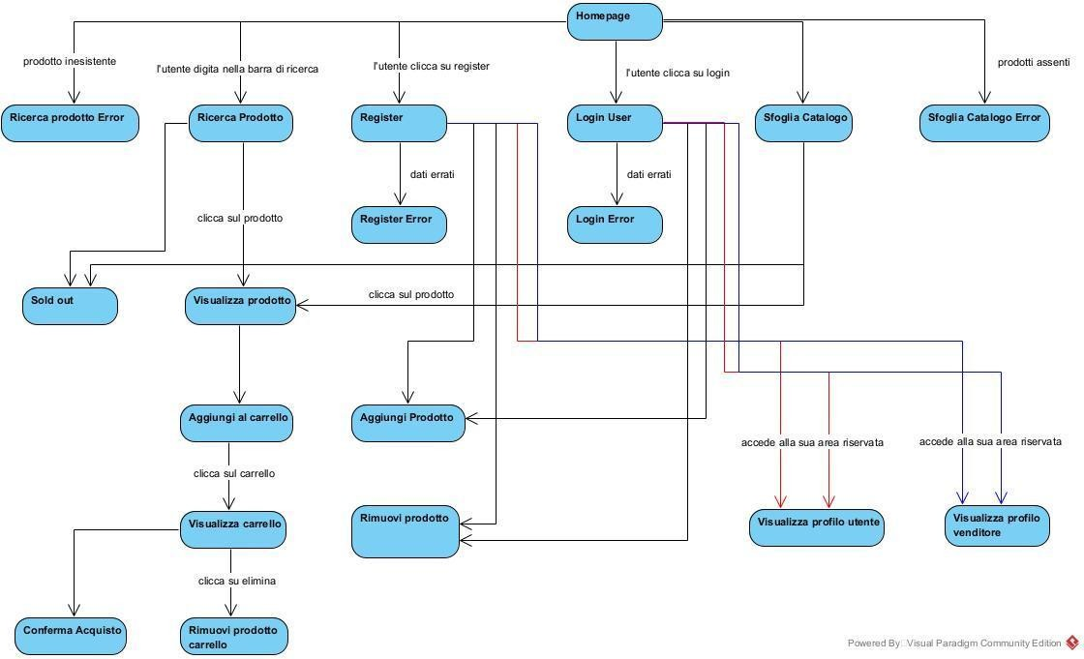Navigation Path